Об утверждении Плана по управлению и использованию пастбищ
Решение XX сессии Улытауского районного маслихата Карагандинской области от 9 февраля 2018 года № 170. Зарегистрировано Департаментом юстиции Карагандинской области 28 февраля 2018 года № 4625
В соответствии с законом Республики Казахстан от 23 января 2001 года "О местном государственном управлении и самоуправлении в Республике Казахстан", статьей 8 Закона Республики Казахстан от 20 февраля 2017 года "О пастбищах" Улытауский районный маслихат РЕШИЛ:
1. Утвердить План по управлению и использованию пастбищ Улытауского района на 2018-2019 годы.
2. Настоящее решение вводится в действие по истечении десяти календарных дней после дня его первого официального опубликования.
Председатель сессии: | Н. Актаев
Секретарь районного маслихата: | Т. Сейтжанов
Утвержден
решением ХХ сессии
Улытауского районного маслихата
от 09 февраля 2018 года №170
План по управлению и использованию пастбищ Улытауского района на 2018-2019 годы
1. Общие сведения, характеристика Улытауского района
Улытауский район расположен на юго западной части Карагандинской области. Район граничит с Костанайской, Актюбинской, Кызылординской Южно-Казахстанской областями, а также Жанааркинским, Нуринским районами Карагандинской области.
Территория Улытауского района по категориям земель представлена в Приложении 1 к Плану по управлению и использованию пастбищ Улытауского района на 2018-2019 года.
Рельеф района представлен пустынями, мелкосопочником, низкогорьем. Горы в районе: Улытау, Арганаты, Аксенгир. Климат расположен в зоне умеренно-жарких, резко–засушливых степей. Климат резко-континентальный, отличается продолжительной зимой в северных районах и коротким жарким летом, резкими сменами температуры дня и ночи, недостаточным количеством атмосферных осадков, продолжительностью сельскохозяйственного сезона. Среднегодовое количество осадков составляет 100-160 миллиметров (далее-мм) с большими колебаниями. Территория района находится в зоне рискованного земледелия. По почвенно-климатическим условиям подразделяются почвенно-климатические зоны, в которых преобладают почвы Каштановые, Светло-каштановые, Бурые, Серобурые.
В состав района входит 12 сельских округов и 3 поселка, согласно Приложению 2 к Плану по управлению и использованию пастбищ Улытауского района на 2018-2019 года.
Численность населения Улытауского района составляет 13110 человек, в разрезе сельских округов представлена в Приложении 3 к Плану по управлению и использованию пастбищ Улытауского района на 2018-2019 года.
Основное направление деятельности сельхозпредприятий — развитие животноводства и растениеводства, реализация продукции животноводства и растениеводства. По району зарегистрировано 917 крестьянских хозяйств (далее - КХ). Из них 876 КХ занимаются животноводством, 41 КХ растениеводством. 125 КХ участвуют в породном преобразовании стада.
2. Учет поголовья, расчет условных голов
Для удобства проведения различных подсчетов, касающихся выпаса скота, применяется условная единица для сравнения или суммирования животных различных видов скота.
Условная голова сельскохозяйственных животных – это единица, используемая для сравнения количества различного вида и категорий животных. Эквивалентность определяется на основе потребности животных в кормах.
Коэффициент пересчета в условные головы сельскохозяйственных животных представлен в Приложении 4 к Плану по управлению и использованию пастбищ Улытауского района на 2018-2019 года.
Данные о численности поголовья сельскохозяйственных животных в разрезе сельских округов, владельцев крестьянских и личных подсобных хозяйств отражены в Приложении 5 к Плану по управлению и использованию пастбищ Улытауского района на 2018-2019 года.
3. Геоботаника
В Улытауском районе определено более 180 видов растений, которые принадлежат к 40 семействам. Наиболее распространены растения из семейства злаковых, сложноцветных, крестоцветных. Кормовые угодья Улытауского района расположены в зоне каштановых и светло-каштановых почв, формирование которых обусловлено спецификой природных условий: континентальный сухой климат, изреженный растительный покров с преобладанием узколистной злаковой растительности, территория района находится в зоне полупустынных степей с преобладанием разнотравно-ковыльных- типчаковых группировок. В пойме рек встречаются лугово-злаковые, пырейные, костровые, лисохвостные, злаково-осоковые, тростниково-осоковые травы.
Растения встречающиеся на пастбищах в хозяйственном отношении обычно разделяют на четыре группы – злаковые, бобовые, осоковые и разнотравье. В связи с тем, что на территории Улытауского района наблюдается разнообразие природных условий, кроме степной растительности большое распространение получили группировки луговой растительности в поймах рек Кенгир, Жездинка, Сарысу, Терисаккан, Дулгалы, Тынымбай, Балта и другие. Естественный растительный покров пастбищ на каштановых и светло-каштановых почвах представлен тырсиково-типчаково-полынными ассоциациями. Из злаков наибольшее распространение получили – типчак, тонконог стройный. Разнотравье немногочисленно и представлено следующими видами: подмаренники настоящие, девясил британский, донник желтый, шалфей мускатный, из бобовых клевер, вика, люцерна, горошек мыщицы, осока пустынная, осока ранняя. Семейство злаковых является одним из самых распространенных на территории землепользования.
Пастбища подвержены бессистемному выпасу и довольно часто под влиянием усиленного выпаса выше описанный растительный покров кормовых угодий видоизменяется. Ценные степные злаки постепенно выпадают из травостоя, как наименее приспособленные к выпасу, в растительном покрове разрастается сорное разнотравье и полыни. Из злаков наиболее устойчив к выпасу типчак: он хорошо отрастает после вытаптывания скотом. Под влиянием нерационального выпаса продуктивность пастбищ падает. Укорачивается сезон использования. Чтобы сохранить качественный состав травостоя на пастбищах, состоящих из разнообразных видов злаков, кормовые угодья надо использовать с умеренной нагрузкой скота в системе пастбищеоборотов. На таких пастбищах необходимо упорядочить выпас, ввести загонную систему.
Злаки и бобовые – это многолетние и однолетние травы, являются основной травостоев природных пастбищ. Кормовое достоинство большинство злаковых растений высокое. Наибольшее значение в кормовом значении имеют бобовые– клевер, вика, люцерна, донник. Бобовые отличаются высокой питательностью, хорошая поедаемость объясняется также и тем, что у значительного количества бобовых растений период цветения продолжителен, после цветения и плодоношения они менее грубеют и поедаются охотнее, чем злаковые в этом периоде, обеспечивают животноводство высокобелковым кормом и повышают плодородие почв. Однако следует учесть, что в этом семействе имеется довольно много ядовитых растений.
Осоки часто образуют сплошные заросли. По кормовой ценности они уступают бобовым и злаковым, содержат много кремнезема и совсем мало фосфора и кальция. В отличии от злаковых стебли их без утолщений и узлов, внутри не полые, заполнены сердцевиной. Скот поедает осоковые травы хуже злаковых и бобовых. Следует отметить, что на территории Улытауского района растут и сорные растения, которые произрастают на обрабатываемых почвах среди культурных растений, на обочинах дорог, пустырях. Для них характерны большая энергия вегетационного и семенного размножения, к ним относятся подорожник, лапчатка гусиная, пырей ползучий, бодяк полевой, осот полевой. Основная масса сорных растений животными не поедается из-за запаха, колючек и ядовитости. Например, сорные растения, попадая в корм животных, ухудшают качество молока и молочных продуктов.
Содержание разнотравья в урожаях сена и пастбищного корма достигает иногда 60-80 процентов (далее - %). Многие виды растений из этой группы имеют важное кормовое значение. Все растительные виды по своему хозяйственному значению и использованию можно разделить на группы:
1) злаки мягко стебельные – ковыли, типчак, пырей, костер и другие;
2) полыни плохо поедаемые и недоедаемые – полынь эстрагон, полынь горькая, полынь высокая, полынь сизая;
3) разнотравье растений – бобовые, подорожник солончаковый, кровохлебка лекарственная и другие;
4) ядовитие растения – пижма, ярутка, сурепица, клоповник мусорный, болиголов.
В результате геоботанического обследования выявлено, что пастбищные угодья используются нерационально, отдельные пастбища стравливаются на стадии сбоя. Пастбища расположенные вблизи населенных пунктов, вокруг водопоев скота, приведены в полную негодность и под выпас не могут быть использованы. При эксплуатации пастбищ допускается выпас скота по не просохшей почве, в результате чего происходит образование кочек.
Травостой многих пастбищ в результате бессистемного чрезмерного выпаса засорен плохо поедаемыми грубостебельными видами полыней и разнотравья, в результате чего кормовая ценность их резко снизилась, урожайность сухой поедаемой массы растений на пастбищах с единицы площади падает. Укорачивается сезон использования патбищ. Наиболее оптимальным сроком использования естественных пастбищ в Улытауском районе в степной зоне является весенне- летний- осенний период. С весны скот поедает злаки и раннецветущие разнотравье, затем после выпаса злаки отрастают, дают отаву и стравливают вновь.
Рациональное использование пастбищ и сенокосов имеет большое значение – при правильном использовании пастбищных угодий продуктивность их сильно возрастает.
4. Кормопроизводство
Кормопроизводство - ведущая многофункциональная и связующая отрасль сельского хозяйства, во многом определяет состояние животноводства и оказывает существенное влияние на решение ключевых проблем, дальнейшего развития растениеводства, земледелия, рационального природопользования, повышения устойчивости агросистем и агроландшафтов к воздействию климата и негативных процессов, сохранения ценных сельскохозяйственных угодий и воспроизводства плодородия почв, улучшения экологического состояния территории района и охраны окружающей среды.
На территории Улытауского района основными составляющими рациона животных служат пастбищные корма, сено естественных лугов и сеянных сенокосов. На одну условную голову поголовья скота по району приходится около 13 гектаров (далее - га) пастбищ, что при средней урожайности зеленой массы 5-6 центнеров с гектара (далее - ц/га), которые обеспечивают потребность животных в пастбищном корме.
Данные о средней урожайности кормовых культур на территории Улытауского района отражены в Приложении 6 к Плану по управлению и использованию пастбищ Улытауского района на 2018-2019 года.
Основные проблемы отрасли кормопроизводства:
1) недостаточные объемы посевных площадей под кормовыми культурами;
2) низкая урожайность кормовых культур;
3) низкий уровень обеспеченности современной кормоуборочной и кормоприготовительной техники;
4) низкий уровень использования пастбищ и сенокосов;
5) отсутствие у землепользователей специальной программы развития кормопроизводства.
5. Пастбищеоборот
В целях повышения продуктивности пастбищ и улучшения состава травостоя организуют пастбищеобороты. Пастбищеоборот — это система использования пастбищ и ухода за ними, направленная на увеличение продуктивности пастбищ, путем последовательного чередования выпаса, отдыха и сенокошения по годам на отдельных участках в сочетании с другими мероприятиями по возобновлению и улучшению травостоя.
В повышении продуктивности пастбищ немаловажное значение имеет правильная организация их территории, состоящая в размещении гуртовых и отарных участков, загонов очередного стравливания, летних лагерей, водных сооружений и скотопрогонов.
На естественных пастбищах предусматривается схема четырехпольного пастбищеоборота со следующими сроками стравливания, по календарному графику представленными в Приложении 7 к Плану по управлению и использованию пастбищ Улытауского района на 2018-2019 года.
Определение продуктивности пастбищ:
1) площадь пастбища – 8 698 714 га.
2) срок использования начало - 5 мая, конец – 10 октября
3) количество дней выпаса – 180 дней
4) состав стада: крупно рогатый скот (далее - КРС), мелко рогатый скот (далее - МРС), лошади
5) количество в личных подсобных хозяйствах (далее - ЛПХ) животных в стаде, всего голов – 35968 голов
6) средняя живая масса одной головы 380 киллограмов (далее - кг):
до учетного периода – 380 кг
после учетного периода – 470 кг
7) средний привес одной головы - 90 кг
8) привес на все стадо за весь период – 3237 тонн.
Данные о количестве гуртов, отар сформированных по видам сельскохозяйственных животных в разрезе сельских округов отображены в Приложении 8 к Плану по управлению и использованию пастбищ Улытауского района на 2018-2019 года.
6. Водопой, график водопоя
Водопойные пункты размещают с учетом видов и групп выпасного поголовья животных, сезонности их использования участков, рельефа местности. При размещении вод источников необходимо учитывать удобные подходы к водопою и соблюдать санитарно-профилактические правила. В этих целях нельзя допускать размещение вод источников на заболоченных, затапливаемых и загрязненных участках, а также проектировать к обслуживанию из одного водопойного пункта не более 250 голов крупного рогатого скота или 2000 овец. Лучше всего, если животные имеют свободный доступ к воде и пьют в любое время.
Лучшими источниками пастбищного водоснабжения являются реки, озера и пруды с проточной водой. Расчет потребности в воде по видам скота и сезонам года производится по нормам водопотребления, установленным для определенной породы животных.
Среднесуточная норма потребления воды по видам сельскохозяйственных животных утверждена Приказом Заместителя Премьер-Министра Республики Казахстан - Министра сельского хозяйства Республики Казахстан от 24 апреля 2017 года №173 "Об утверждении Правил рационального использования пастбищ" (зарегистрировано в реестре государственной регистрации нормативных правовых актов № 15090):
1) для крупного рогатого скота и лошадей 45-60 литров;
2) для молодняка в возрасте 1-2 года 25-35 литров;
3) для молодняка младше одного года 10-15 литров;
4) для овец и коз 3-5 литров;
5) для ягнят 1-2 литра.
Допустимое расстояние от пастбища до водопоя для коров – 1,5 киллометров (далее - км), для телят 1 км, для молодняка крупного рогатого скота – 2,5 км, для овец и коз – 3 км, для лошадей и верблюдов до 4,6 км.
Пастбищные земли Улытауского района полностью обеспечены водой. Имеются озера, родники, пруды и другие. Исторически сложилось, что все пастбища обеспечены реками, озерами и прудами с проточной водой, источниками водопоя.
Устройство прогонов. Прогоны должны быть достаточной ширины, чтобы скот не теснился и не скучивался. Ширина прогонов на 100 голов для крупного рогатого скота 20-25 метров (далее - м), молодняка до одного года 10-15 м, табуна лошадей 15-20 м, для отары овец голов 30-35 м.
Скотопрогоны предусматриваются для предупреждения вытаптывания травостоя естественных трав и посевов сельскохозяйственных культур. На пастбищных угодьях скотопрогоны, как правило, должны совмещаться с границами гуртовых (отарных) участков, полями пастбищеоборотов.
7. Размещение скотопрогонов
Для перегона скота к местам выпаса, источникам водопоя, лагерям, фермам, из загона в загон проектируют скотопрогоны. Скотопрогоны размещают с расчетом обслуживания ими наибольшей площади и создания удобной и кратчайшей связи пастбищ с местами стоянки и водопоя скота.
Предпочтительны прямолинейные скотопрогоны, без лишних изгибов и поворотов, с тупыми углами поворотов. Скотопрогоны необходимо размещать таким образом, чтобы они по возможности не пересекали рек, ручьев, канав, не проходили по заболоченным местам, по бровкам балок и крутых оврагов, без устройства через них переправ, а также по тальвегам балок.
Ширина скотопрогонов зависит от вида животных, размера гуртов и отар, а также механического состава почв, степени сбитости травостоя и эрозионных процессов. Не следует совмещать скотопрогоны с дорожной сетью, а особенно с районными и областными дорогами.
При необходимости проектом предусматривается профилирование скотопрогонов и залужение их наиболее устойчивыми к вытаптыванию травосмесями. Скотопрогоны должны проектироваться на расстоянии не ближе 2-3 км от животноводческих изоляторов, скотомогильников, населенных пунктов, 1,0-1,5 км от проезжих дорог и 0,5-1,0 км от многолетних насаждений. В силу природных инстинктов животные предпочитают двигаться при пастьбе в утренние часы на восход, а вечерние часы на закат солнца.
8. Ветеринарные объекты
Устройство летних лагерей намечают в крупных сельскохозяйственных предприятиях при большой удаленности пастбищных участков от ферм на расстояния, превышающие допустимые перегоны животных.
При этом скот ежедневно не перегоняют на фермы, а содержат в летних лагерях весь пастбищный период. Летний лагерь — это сезонный производственный центр. Он служит местом отдыха животных, доения, подкормки и проведения других производственных процессов. В лагерях в зависимости от их назначения и вида животных сооружают навесы, постройки для жилья, хранения продуктов и кормов, для искусственного осеменения животных.
При выборе места под летний лагерь учитывают:
1) необходимость размещения его в центре кормового массива, чтобы перегоны скота на пастбища и обратно и затраты на транспортировку зеленой массы с прилагерного севооборота были минимальными;
2) месторасположение, которое должно быть удобным для организации водопоя скота, по возможности находиться вблизи водоема (озера, пруда), но на расстоянии, обусловленном природоохранными нормами;
3) месторасположение площадки, отводимой под лагерь, которую выбирают на возвышенных и сухих местах, благополучных в санитарно-гигиеническом отношении с небольшим уклоном (до 2°градусов) для стока атмосферных вод, с глубоким залеганием грунтовых вод, пригодными для строительства производственных построек;
4) защищенность месторасположения лагеря от холодных ветров массивами прилегающего леса или кустарника для отдыха животных во время жары или ветров, но в то же время оно должно быть хорошо продуваемым;
5) хорошую транспортную связь лагеря с хозяйственным центром, особенно если в нем содержат дойных коров, но находиться он должен в стороне от магистральных дорог, источников распространения инфекционных заболеваний.
Сведения о ветеринарно-санитарных объектах на территории Улытауского района представлены в Приложении 9 к Плану по управлению и использованию пастбищ Улытауского района на 2018-2019 года.
9. Выводы
Согласно статьи 15 Закона Республики Казахстан от 20 февраля 2017 года "О пастбищах", пастбища расположенные в пределах территории поселков и сельских населенных пунктов, находящиеся в государственной собственности, предоставляются для удовлетворения нужд местного населения по содержанию маточного (дойного) поголовья и других сельскохозяйственных животных. Выпас на этих пастбищах других сельскохозяйственных животных допускается только при соблюдении предельно допустимых норм нагрузки на общую площадь пастбищ. Рациональное использование пастбищ сводится к тому, чтобы создать условия для получения высокой продуктивности пастбищ, сохранить ценный состав травостоя в течение длительного времени, обеспечить пастбищными кормами наибольшее количество животных и получить высокий выход животноводческой продукции. При таком важном значении пастбищного содержания скота вопросы рационального содержания пастбищ в высшей степени актуальны, тем более что продуктивность пастбищных угодий при правильном использовании их сильно возрастает. Так применение одной только загонной системы пастьбы дает возможность содержать скот на одной и той же площади на 20-30% больше, а при проведении всей системы рационального использования пастбищ (правильного стравливания травостоя, текущего ухода, введения пастбище оборота, применение загонной системы пастьбы) продуктивность естественных пастбищных угодий увеличивается в 2-3 раза.
Пастбища — земельные участки в составе земель сельскохозяйственного назначения, а также земельные участки в составе других категорий земель, предоставляемые и используемые для круглогодичного или сезонного выпаса сельскохозяйственных животных.
Для рациональго использования кормовых угодий необходимо:
1) освоение и соблюдение пастбищеоборота, прекращение выпаса скота на сильно сбитых пастбищах до полного восстановления травостоя.
2) запрещается сжигание старики и соломы на пастбищах и пашне, так как это наносит ущерб флоре и фауне.
3) запрещается уничтожение кустарников, выполняющих охранную роль, сохраняющих земли от размыва.
4) осуществлять сенокошение в целях заготовки кормов в случаях, когда продуктивность пастбищ превышает потребность в кормах выпасаемых сельскохозяйственных животных при соблюдении предельно допустимых норм нагрузки на общую площадь пастбищ.
5) рационально использовать пастбища по их целевому назначению в соответствии с условиями предоставления пастбищ.
На территории Улытауского района обеспечение пастбищами сельских округов и данные о численности поголовья сельскохозяйственных животных владельцев личных подсобных хозяйств представлены в Приложении 10 к Плану по управлению и использованию пастбищ Улытауского района на 2018-2019 года.
Нагрузка на общую площадь пастбищ утверждена Приказом Министра сельского хозяйства Республики Казахстан от 14 апреля 2015 года № 3-3/332 "Об утверждении предельно допустимой нормы нагрузки на общую площадь пастбищ" (зарегистрировано в реестре государственной регистрации нормативных правовых актов № 11064). В целом по району обеспеченность пастбищами достаточна для ведения животноводства. Так как имеются огромные земли запаса пастбищ 6 133 823 га.
План по управлению пастбищами и их использованию принимается в целях рационального использования пастбищ, устойчивого обеспечения потребности в кормах и предотвращения процессов деградации пастбищ. При разработке Плана по управлению пастбищами и их использованию учитывались традиции выпаса сельскохозяйственных животных на соответствующих территориях административно-территориальных единиц.
План по управлению пастбищами и их использованию включает:
1) схемы (карта) расположения пастбищ на территории административно-территориальных единиц в разрезе категорий земель, собственников земельных участков и землепользователей на основании правоустанавливающих документов и карты с обозначением внешних и внутренних границ и площадей пастбищ, в том числе сезонных, объектов пастбищной инфраструктуры представлены согласно Приложениям 11-30 к Плану по управлению и использованию пастбищ Улытауского района на 2018-2019 года;
2) приемлемые схемы пастбищеоборотов и схемы доступа пастбище пользователей к водоисточникам, представлены согласно Приложениям 31-50 к Плану по управлению и использованию пастбищ Улытауского района на 2018-2019 года;
3) схемы перераспределения пастбищ для размещения поголовья сельскохозяйственных животных физических и (или) юридических лиц, у которых отсутствуют пастбища, и перемещения его на предоставляемые пастбища и схемы размещения поголовья сельскохозяйственных животных на отгонных пастбищах физических и юридических лиц, не обеспеченных пастбищами, расположенными при поселках и сельских округах представлены в Приложениях 51-70 к Плану по управлению и использованию пастбищ Улытауского района на 2018-2019 года.
Приложение 1
к Плану по управлению и
использованию пастбищ
Улытауского района на 2018-2019 годы
Территория Улытауского района по категориям земель
№ п/п | Категории земель | Всего | В том числе пастбища
1 | Всего земель сельскохозяйственного назначения | 2 225 635 | 2 100 244
2 | Земли населенных пунктов | 282 880 | 264 896
3 | Земли промышленности, транпорта, связи и иного несельскохозяйственного назначения | 35 911 | 27 838
4 | Земли запаса | 6 472 643 | 6 133 823
5 | Земли лесного фонда | 57 881 | 34 414
6 | Земли особо - охраняемых, природных территорий | 145 045 | 137 499
7 | Земли используемые землепользователями других районов, областей государств | 3 073 110 | 2 813 939
 | Всего | 12 293 105 | 11 512 653
Приложение 2
к Плану по управлению и
использованию пастбищ
Улытауского района на 2018-2019 годы
Наименование сельских округов и населенных пунктов
Сельский округ и поселки | Сельские населенные пункты
Амангельдинский | Боздак
Терсакканский | Косколь
Коргасынский | Унгирли
Улытауский | Айыртау, Кызыл уй, Талдысай
Егиндинский | -
Алгабасский | -
Сарысуйский | Туйемойнак
Борсенгирский | -
Мибулакский | Аккенсе
Жанкелдинский | Кызылуй, Талдыкудык
Коскольский | Кулжанбай, Киик
Жезды | Орнек
Карсакбай | -
Актас | Пионер
Каракенгирский | -
Приложение 3
к Плану по управлению и
использованию пастбищ
Улытауского района на 2018-2019 годы
Численность населения Улытауского района в разрезе сельских округов
№ | Сельский округ | Численность населения, человек
1 | Улытауский сельский округ | 2578
2 | Мибулакский сельский округ | 670
3 | Поселок Карсакбай | 1700
4 | Жанкелдинский сельский округ | 542
5 | Поселок Актас | 330
6 | Коргасынский сельский округ | 430
7 | Терсакканский сельский округ | 320
8 | Сарысуйский сельский округ | 1020
9 | Коскольский сельский округ | 632
10 | Алгабасский сельский округ | 432
11 | Борсенгирский сельский округ | 634
12 | Поселок Жезды | 2392
13 | Егиндинский сельский округ | 220
14 | Каракенгирский сельский округ | 659
15 | Аманкельдинский сельский округ | 551
 | Всего по району | 13110
Приложение 4
к Плану по управлению и
использованию пастбищ
Улытауского района на 2018-2019 годы
Коэффициент пересчета в условные головы сельскохозяйственных животных
Виды животных | Коэффициенты перевода
Крупный рогатый скот | 0,8
Овцы и козы | 0,1
Лошади | 1,0
Приложение 5
к Плану по управлению и
использованию пастбищ
Улытауского района на 2018-2019 годы
Численность поголовья сельскохозяйственных животных в разрезе сельских округов, владельцев крестьянских и личных подсобных хозяйств
№ п/п | Наименование округов | Количество голов
 |  | КРС | ЛПХ | КХ | МРС | ЛПХ | КХ | Лошади | ЛПХ | КХ
1 | Улытауский | 4840 | 1 672 | 3 168 | 9 032 | 1001 | 8031 | 1905 | 254 | 1 651
2 | Актасский | 748 | 272 | 476 | 3 088 | 401 | 2687 | 443 | 91 | 352
3 | Алгабасский | 1 698 | 424 | 1 274 | 9 593 | 2 750 | 6843 | 1 454 | 501 | 953
4 | Борсенгирский | 2 800 | 875 | 1 925 | 10 957 | 2 236 | 8721 | 1 213 | 417 | 796
5 | Егиндинсий | 1 464 | 472 | 992 | 4 811 | 1 430 | 3381 | 717 | 254 | 463
6 | Жанкелдинский | 3 379 | 550 | 2 829 | 11 552 | 1 066 | 10486 | 2 774 | 190 | 2 584
7 | Жездинская | 1 522 | 1 298 | 224 | 2 900 | 2 828 | 72 | 437 | 342 | 95
8 | Аманкелдинский | 3 539 | 487 | 3 052 | 6 540 | 821 | 5719 | 1 840 | 85 | 1 755
9 | Карсакпайская | 2 858 | 550 | 2 308 | 6 975 | 2 065 | 4910 | 680 | 94 | 586
10 | Коргасынский | 1 472 | 354 | 1 118 | 2 571 | 309 | 2262 | 957 | 181 | 776
11 | Косколсий | 3 178 | 354 | 2 824 | 20 786 | 513 | 20273 | 1 555 | 136 | 1 419
12 | Мибулакский | 5 915 | 561 | 5 354 | 19 719 | 2 253 | 17466 | 5 548 | 421 | 5 127
13 | Каракенгирский | 3 632 | 358 | 3 274 | 5 842 | 910 | 4932 | 2 505 | 279 | 2 226
14 | Сарысуский | 5 633 | 1 363 | 4 270 | 25 322 | 2 781 | 22541 | 3 700 | 578 | 3 122
15 | Терсакканский | 1 018 | 455 | 563 | 910 | 480 | 430 | 752 | 256 | 496
16 | Итого | 43696 | 10 045 | 33 651 | 140598 | 21844 | 118754 | 26480 | 4 079 | 22 401
Приложение 6
к Плану по управлению и
использованию пастбищ
Улытауского района на 2018-2019 годы
Средняя урожайность кормовых культур на территории Улытауского района
№п/п | Наименование района | Культура | Урожайность, ц/га
1 | Улытауский район | Кукуруза на силос | 0
 |  | Сенаж | 0
 |  | Сено многолетних трав | 6
 |  | Солома | 8
 |  | Сено естественных лугов | 5
Приложение 7
к Плану по управлению и
использованию пастбищ
Улытауского района на 2018-2019 годы
Схема четырехпольного пастбищеоборота
Годы | Номера полей
 | I | II | III | IV
1 | Весна и осень | Весна | Весна и осень | Осень
2 | Весна | Весна и осень | Осень | Весна и осень
3 | Весна и осень | Осень | Весна и осень | Весна
4 | Осень | Весна и осень | Весна | Весна и осень
Календарный график по использованию пастбищ
Циклы стравливания | Календарные сроки стравливания по циклам
1 | 5 мая – 10 июня
2 | 10 июня – 10 августа
3 | 10 августа – 10 сентября
4 | 10 сентября – 10 октября
Приложение 8
к Плану по управлению и
использованию пастбищ
Улытауского района на 2018-2019 годы
Количество гуртов, отар сформированных по видам сельскохозяйственных животных в разрезе сельских округов
№ п/п | Наименование округов | Количество гуртов, отар, табунов
 |  | КРС | МРС
1 | Улытауский | 4 | 4
2 | Актасский | 2 | 2
3 | Алгабасский | 2 | 2
4 | Борсенгирский | 3 | 3
5 | Егиндинский | 2 | 2
6 | Жанкелдинский | 3 | 3
7 | Жездинский | 4 | 4
8 | Аманкелдинский | 2 | 2
9 | Карсакпайский | 3 | 3
10 | Коргасынский | 2 | 2
11 | Косколский | 3 | 3
12 | Мибулакский | 3 | 3
13 | Каракенгирский | 3 | 3
14 | Сарысуйский | 5 | 5
15 | Терсакканский | 2 | 2
 | ИТОГО: | 43 | 43
Приложение 9
к Плану по управлению и
использованию пастбищ
Улытауского района на 2018-2019 годы
Ветеринарно-санитарные объекты в разрезе сельских округов
№ п/п | Наименование округа | Убойные площадки | Пункты искуст. осеменения | Скотомогильники | Сибиреязвенные захоронения | Ветеринарные пункты
1 | Улытауский |  | 1 | 1 |  | 1
2 | Актасский |  |  |  |  | 1
3 | Алгабасский |  |  |  |  | 1
4 | Борсенгирский |  |  |  | 1 | 1
5 | Егиндинский |  |  |  |  | 1
6 | Жанкелдинский |  |  |  |  | 1
7 | Жездинский |  | 1 | 1 |  | 1
8 | Аманкелдинский |  |  |  |  | 1
9 | Карсакпайский |  |  | 1 |  | 1
10 | Коргасынский |  |  |  | 2 | 1
11 | Косколский |  |  |  |  | 1
12 | Мибулакский |  |  |  |  | 1
13 | Каракенгирский |  | 1 |  |  | 1
14 | Сарысуйский | 1 | 1 | 1 |  | 1
15 | Терсакканский |  |  |  |  | 1
 | ИТОГО: | 1 | 4 | 4 | 3 | 15
Приложение 10
к Плану по управлению и
использованию пастбищ
Улытауского района на 2018-2019 годы
Обеспечение пастбищами сельских округов и данные о численности поголовья сельскохозяйственных животных владельцев личных подсобных хозяйств
Наименование сельских округов | Площадь пастбищ, факт, га | Площадь пастбищ, потребность га | Поголовье |  |  | Нагрузка на 1 голову |  |  | Обеспеченность паст бищ, га +,-
 |  |  | КРС | МРС | Лошади
 |  |  |  |  |  | КРС | МРС | Лошади
Улытауский | 15098 | 15884 | 1672 | 1001 | 254 | 9,5 | 2,0 | 11,4 | -786
Актасский | 9097 | 4423 | 272 | 401 | 91 | 9,5 | 2,0 | 11,4 | +4674
Алгабасский | 16786 | 15239 | 424 | 2750 | 501 | 9,5 | 2,0 | 11,4 | +1547
Борсенгирский | 19521 | 17538 | 875 | 2236 | 417 | 9,5 | 2,0 | 11,4 | +1983
Егиндинский | 8095 | 10240 | 472 | 1430 | 254 | 9,5 | 2,0 | 11,4 | -2144
Жанкелдинский | 15085 | 9523 | 550 | 1066 | 190 | 9,5 | 2,0 | 11,4 | +5562
Жездинский | 46805 | 21886 | 1 298 | 2828 | 342 | 9,5 | 2,0 | 11,4 | +24919
Аманкелдинский | 11403 | 6268 | 487 | 821 | 85 | 9,5 | 2,0 | 11,4 | +5135
Карсакпайский | 30081 | 10427 | 550 | 2065 | 94 | 9,5 | 2,0 | 11,4 | +19654
Коргасынский | 24953 | 6044 | 354 | 309 | 181 | 9,5 | 2,0 | 11,4 | +18909
Коскольский | 11278 | 5939 | 354 | 513 | 136 | 9,5 | 2,0 | 11,4 | +5338,6
Мибулакский | 17371 | 14634 | 561 | 2253 | 421 | 9,5 | 2,0 | 11,4 | +2737
Каракенгирский | 11197 | 8402 | 358 | 910 | 279 | 9,5 | 2,0 | 11,4 | +2795
Сарысуйский | 15350 | 25099 | 1 363 | 2781 | 578 | 9,5 | 2,0 | 11,4 | -9749
Терсакканский | 12776 | 8200 | 455 | 480 | 256 | 9,5 | 2,0 | 11,4 | +4576
ИТОГО: | 264896 | 179746 | 10045 | 21844 | 4079 | 9,5 | 2,0 | 11,4 | +110508
Приложение 11
к решению ХХ сессии
Улытауского районного маслихата
от "09" февраля 2018 года №170
Карта с обозначением внешних и внутренних границ и площадей пастбищ, в том числе сезонных, объектов пастбищной инфраструктуры, карта расположения пастбищ поселка Актас Улытауского района

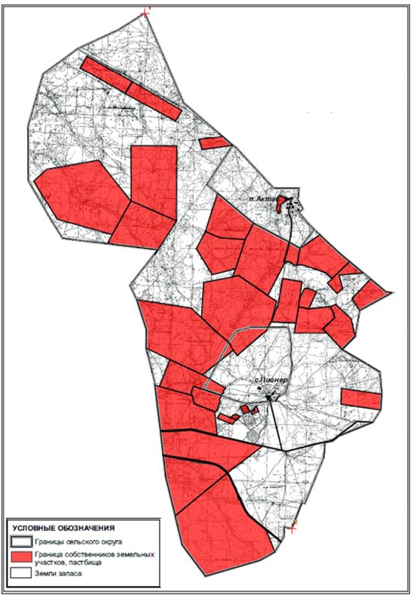

Приложение 12
к решению ХХ сессии
Улытауского районного маслихата
от "09" февраля 2018 года №170
Карта с обозначением внешних и внутренних границ и площадей пастбищ, в том числе сезонных, объектов пастбищной инфраструктуры, карта расположения пастбищ Алгабасского сельского округа Улытауского района

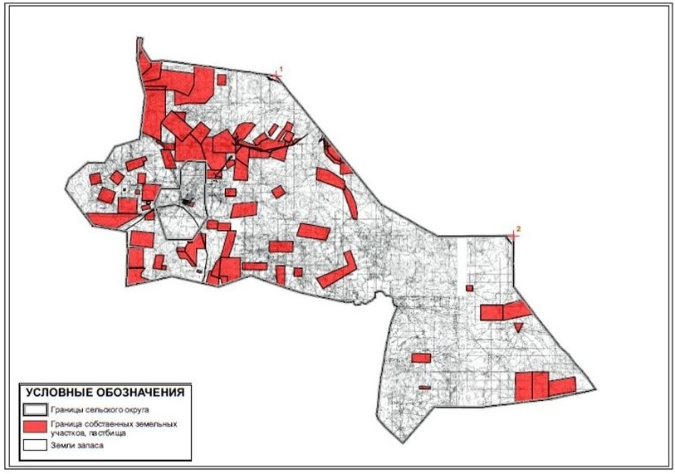

Приложение 13
к решению ХХ сессии
Улытауского районного маслихата
от "09" февраля 2018 года №170
Карта с обозначением внешних и внутренних границ и площадей пастбищ, в том числе сезонных, объектов пастбищной инфраструктуры, карта расположения пастбищ Амангельдинского сельского округа Улытауского района

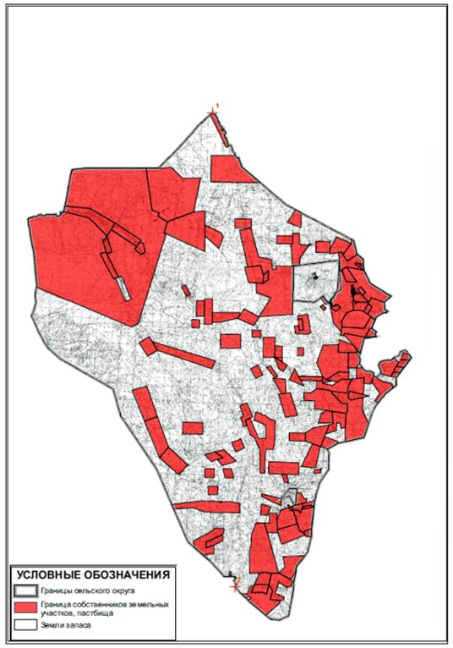

Приложение 14
к решению ХХ сессии
Улытауского районного маслихата
от "09" февраля 2018 года №170
Карта с обозначением внешних и внутренних границ и площадей пастбищ, в том числе сезонных, объектов пастбищной инфраструктуры, карта расположения пастбищ Амангельдинского сельского округа (чересполостный) Улытауского района

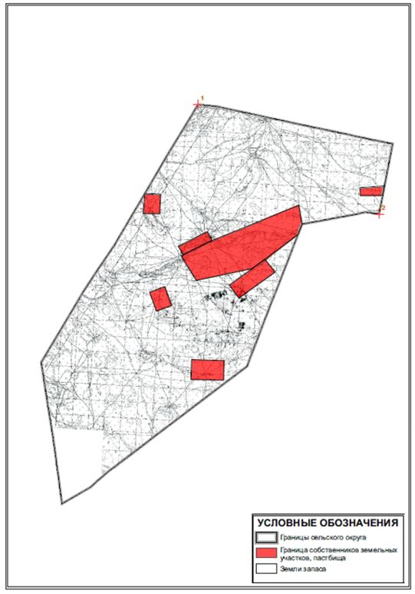

Приложение 15
к решению ХХ сессии
Улытауского районного маслихата
от "09" февраля 2018 года №170
Карта с обозначением внешних и внутренних границ и площадей пастбищ, в том числе сезонных, объектов пастбищной инфраструктуры, карта расположения пастбищ Борсенгирского сельского округа Улытауского района

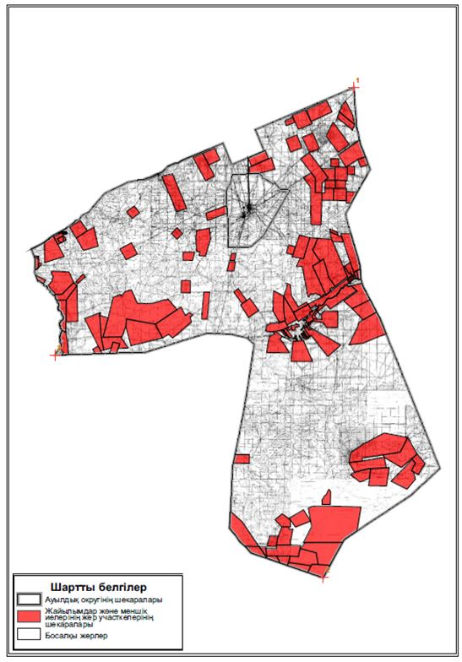

Приложение 16
к решению ХХ сессии
Улытауского районного маслихата
от "09" февраля 2018 года №170
Карта с обозначением внешних и внутренних границ и площадей пастбищ, в том числе сезонных, объектов пастбищной инфраструктуры, карта расположения пастбищ Егиндинского сельского округа Улытауского района

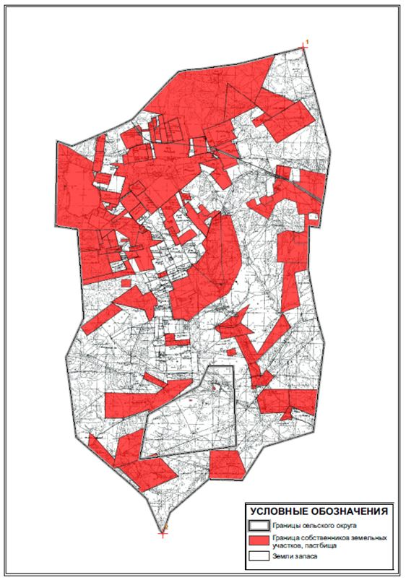

Приложение 17
к решению ХХ сессии
Улытауского районного маслихата
от "09" февраля 2018 года №170
Карта с обозначением внешних и внутренних границ и площадей пастбищ, в том числе сезонных, объектов пастбищной инфраструктуры, карта расположения пастбищ Жангельдинского сельского округа Улытауского района

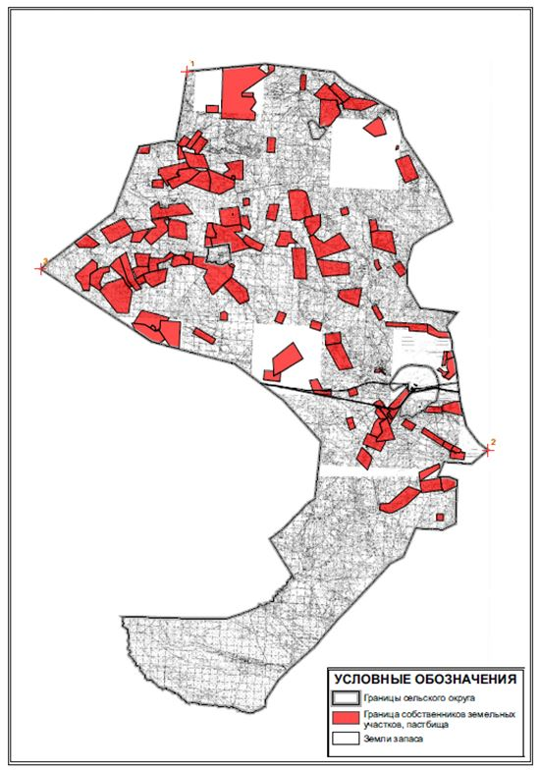

Приложение 18
к решению ХХ сессии
Улытауского районного маслихата
от "09" февраля 2018 года №170
Карта с обозначением внешних и внутренних границ и площадей пастбищ, в том числе сезонных, объектов пастбищной инфраструктуры, карта расположения пастбищ земель запаса Улытауского района

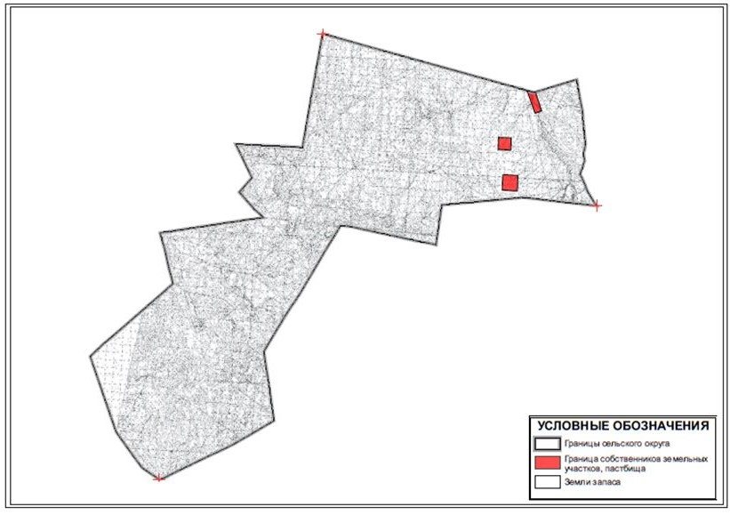

Приложение 19
к решению ХХ сессии
Улытауского районного маслихата
от "09" февраля 2018 года №170
Карта с обозначением внешних и внутренних границ и площадей пастбищ, в том числе сезонных, объектов пастбищной инфраструктуры, карта расположения пастбищ земель запаса, Улытауского района

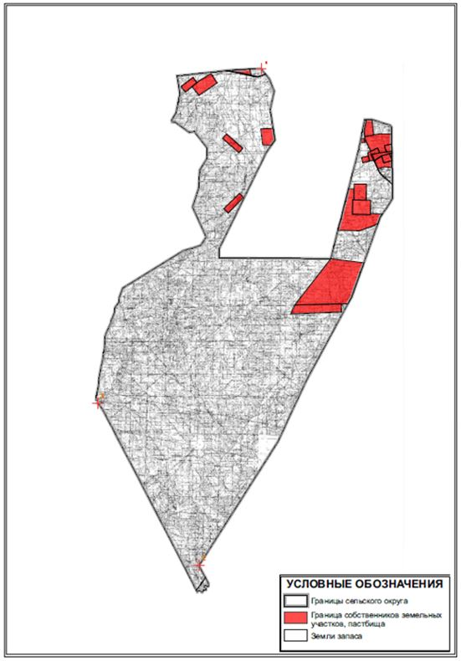

Приложение 20
к решению ХХ сессии
Улытауского районного маслихата
от "09" февраля 2018 года №170
Карта с обозначением внешних и внутренних границ и площадей пастбищ, в том числе сезонных, объектов пастбищной инфраструктуры, карта расположения пастбищ Коргасынского сельского округа Улытауского района

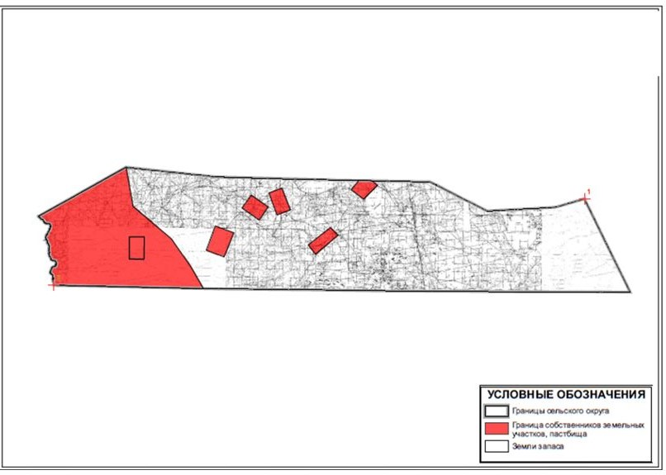

Приложение 21
к решению ХХ сессии
Улытауского районного маслихата
от "09" февраля 2018 года №170
Карта с обозначением внешних и внутренних границ и площадей пастбищ, в том числе сезонных, объектов пастбищной инфраструктуры, карта расположения пастбищ Каракенгирского сельского округа Улытауского района

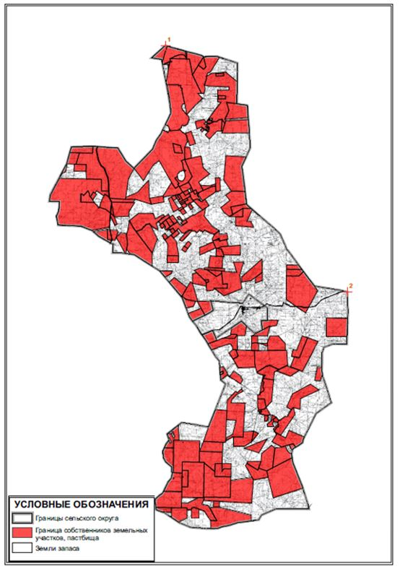

Приложение 22
к решению ХХ сессии
Улытауского районного маслихата
от "09" февраля 2018 года №170
Карта с обозначением внешних и внутренних границ и площадей пастбищ, в том числе сезонных, объектов пастбищной инфраструктуры, карта расположения пастбищ поселка Карсакпай Улытауского района

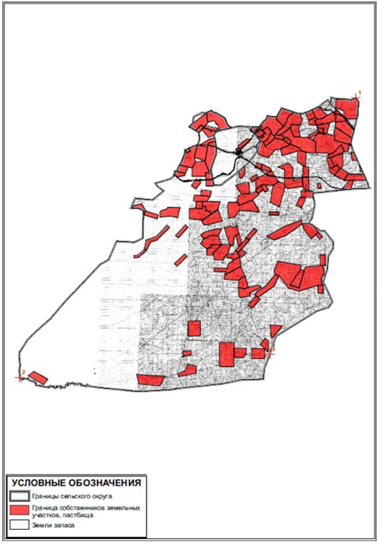

Приложение 23
к решению ХХ сессии
Улытауского районного маслихата
от "09" февраля 2018 года №170
Карта с обозначением внешних и внутренних границ и площадей пастбищ, в том числе сезонных, объектов пастбищной инфраструктуры, карта расположения пастбищ Коргасынского сельского округа Улытауского района

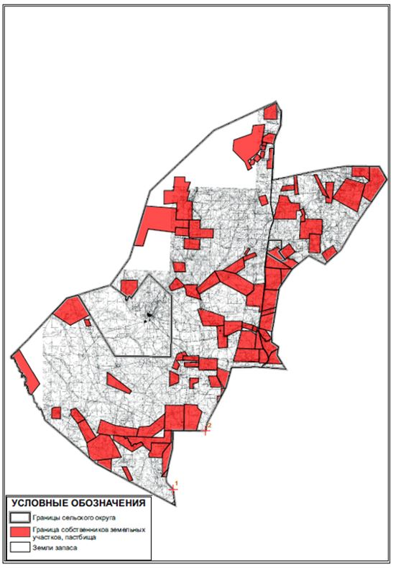

Приложение 24
к решению ХХ сессии
Улытауского районного маслихата
от "09" февраля 2018 года №170
Карта с обозначением внешних и внутренних границ и площадей пастбищ, в том числе сезонных, объектов пастбищной инфраструктуры, карта расположения пастбищ Коскольского сельского округа Улытауского района

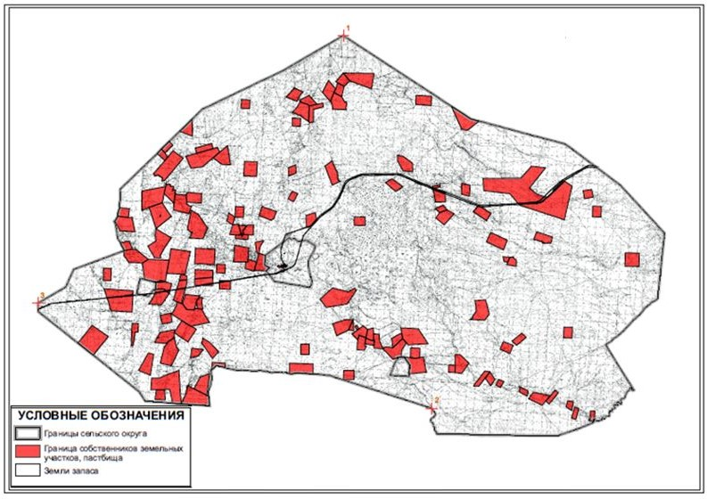

Приложение 25
к решению ХХ сессии
Улытауского районного маслихата
от "09" февраля 2018 года №170
Карта с обозначением внешних и внутренних границ и площадей пастбищ, в том числе сезонных, объектов пастбищной инфраструктуры, карта расположения пастбищ Мибулакского сельского округа Улытауского района

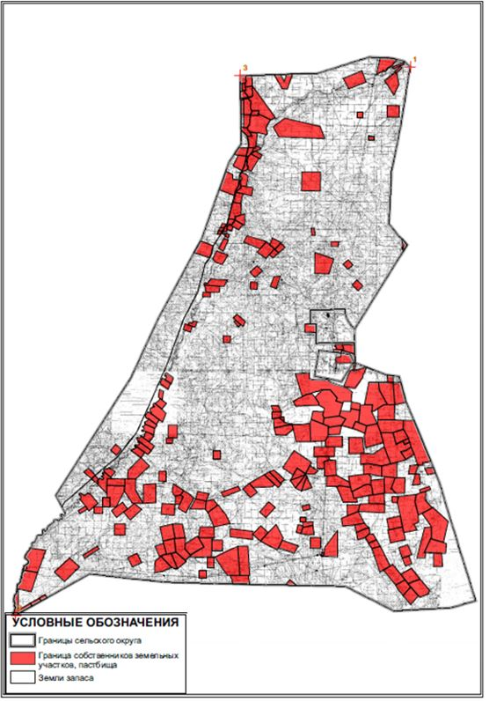

Приложение 26
к решению ХХ сессии
Улытауского районного маслихата
от "09" февраля 2018 года №170
Карта с обозначением внешних и внутренних границ и площадей пастбищ, в том числе сезонных, объектов пастбищной инфраструктуры, карта расположения пастбищ земель поселка Жезды, Улытауского района

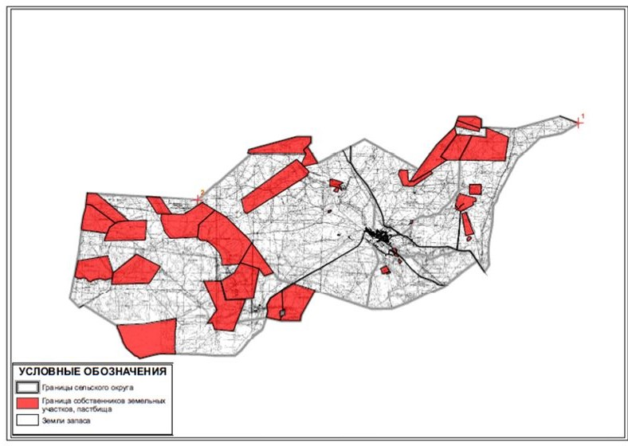

Приложение 27
к решению ХХ сессии
Улытауского районного маслихата
от "09" февраля 2018 года №170
Карта с обозначением внешних и внутренних границ и площадей пастбищ, в том числе сезонных, объектов пастбищной инфраструктуры, карта расположения пастбищ Сарысуйского сельского округа Улытауского района

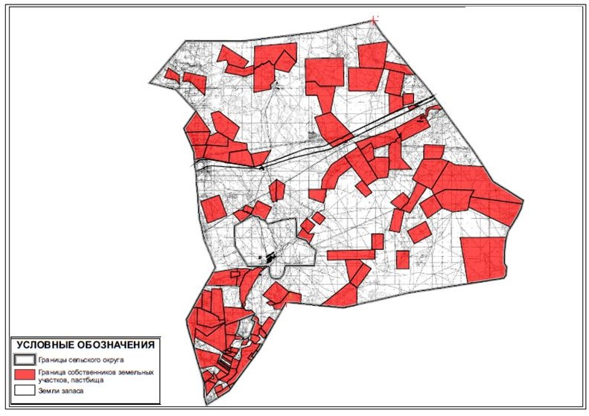

Приложение 28
к решению ХХ сессии
Улытауского районного маслихата
от "09" февраля 2018 года №170
Карта с обозначением внешних и внутренних границ и площадей пастбищ, в том числе сезонных, объектов пастбищной инфраструктуры, карта расположения пастбищ Сарысуйского сельского округа (чересполосный) Улытауского района

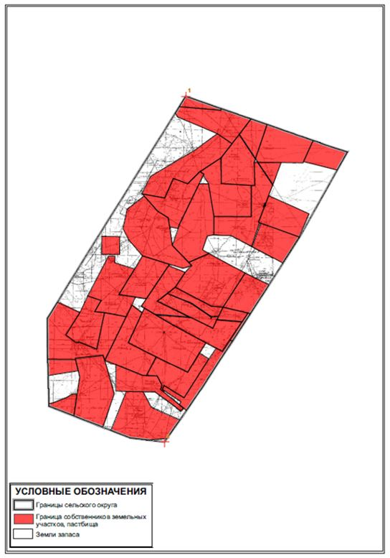

Приложение 29
к решению ХХ сессии
Улытауского районного маслихата
от "09" февраля 2018 года №170
Карта с обозначением внешних и внутренних границ и площадей пастбищ, в том числе сезонных, объектов пастбищной инфраструктуры, карта расположения пастбищ Терисакканского сельского округа Улытауского района

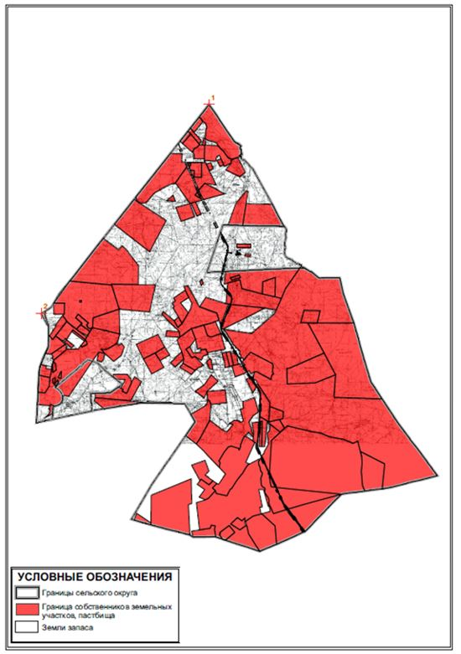

Приложение 30
к решению ХХ сессии
Улытауского районного маслихата
от "09" февраля 2018 года №170
Карта с обозначением внешних и внутренних границ и площадей пастбищ, в том числе сезонных, объектов пастбищной инфраструктуры, карта расположения пастбищ Улытауского сельского округа Улытауского района

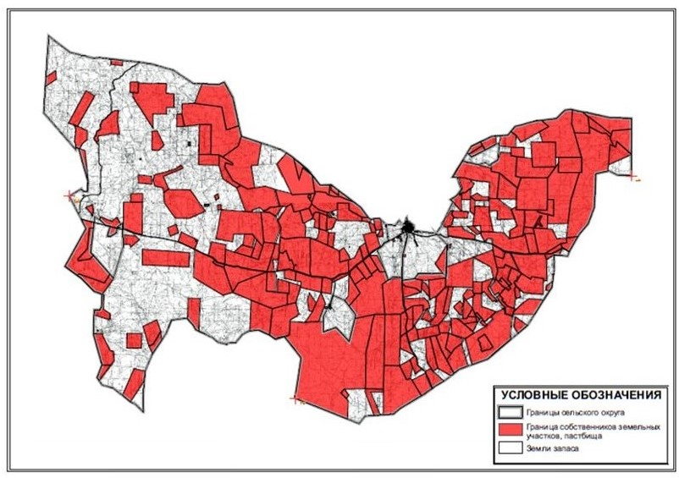

Приложение 31
к решению ХХ сессии
Улытауского районного маслихата
от "09" февраля 2018 года №170
Приемлемая Схема пастбищеоборотов и Схема доступа пастбищепользователей, к водоисточникам (озерам, рекам, прудами, каналам трубчатым или шахтным) составлено согласно номер потребления воды, поселка Актас Улытауского района

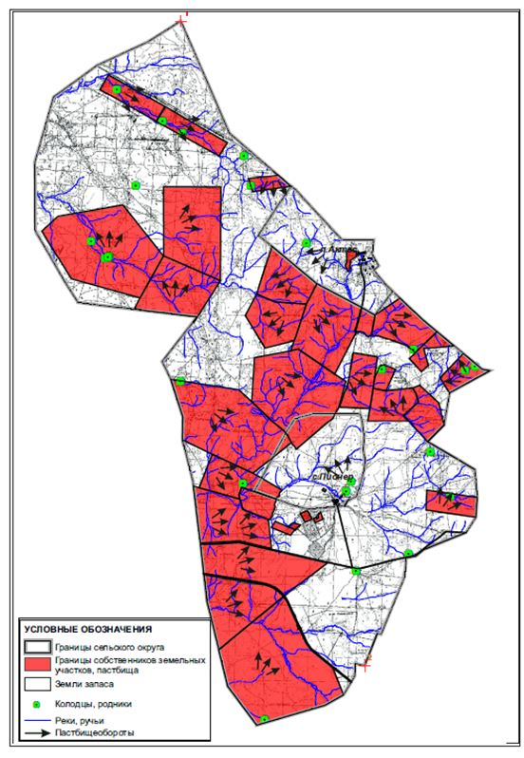

Приложение 32
к решению ХХ сессии
Улытауского районного маслихата
от "09" февраля 2018 года №170
Приемлемая Схема пастбищеоборотов и Схема доступа пастбищепользователей, к водоисточникам (озерам, рекам, прудами, каналам трубчатым или шахтным) составлено согласно номер потребления воды, Алгабасского сельского округа Улытауского района

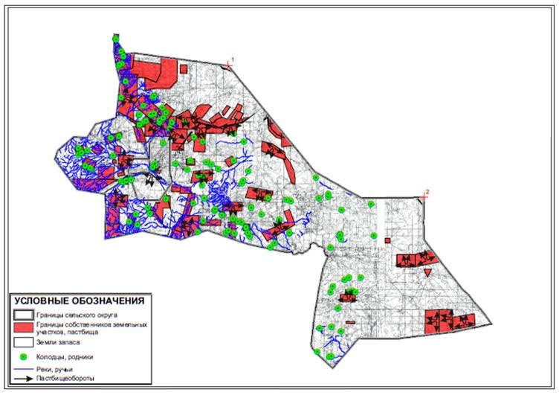

Приложение 33
к решению ХХ сессии
Улытауского районного маслихата
от "09" февраля 2018 года №170
Приемлемая Схема пастбищеоборотов и Схема доступа пастбищепользователей, к водоисточникам (озерам, рекам, прудами, каналам трубчатым или шахтным) составлено согласно номер потребления воды, Амангельдинского сельского округа Улытауского района

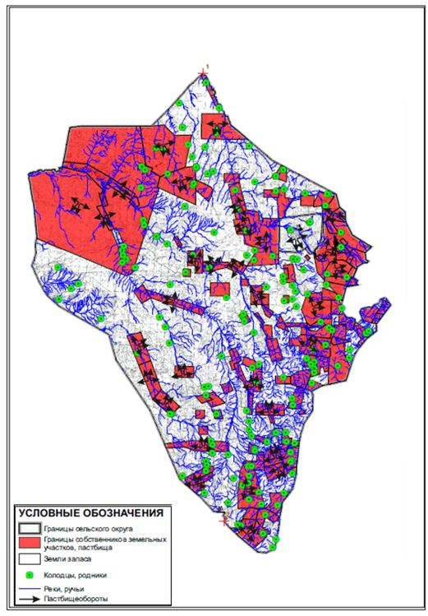

Приложение 34
к решению ХХ сессии
Улытауского районного маслихата
от "09" февраля 2018 года №170
Приемлемая Схема пастбищеоборотов и Схема доступа пастбищепользователей, к водоисточникам (озерам, рекам, прудами, каналам трубчатым или шахтным) составлено согласно номер потребления воды, Амангельдинского сельского округа (чересполосный) Улытауского района

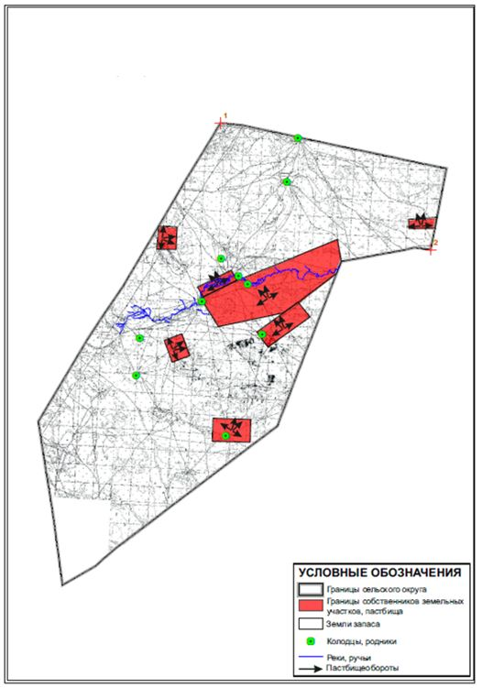

Приложение 35
к решению ХХ сессии
Улытауского районного маслихата
от "09" февраля 2018 года №170
Приемлемая Схема пастбищеоборотов и Схема доступа пастбищепользователей, к водоисточникам (озерам, рекам, прудами, каналам трубчатым или шахтным) составлено согласно номер потребления воды, Борсенгирского сельского округа Улытауского района

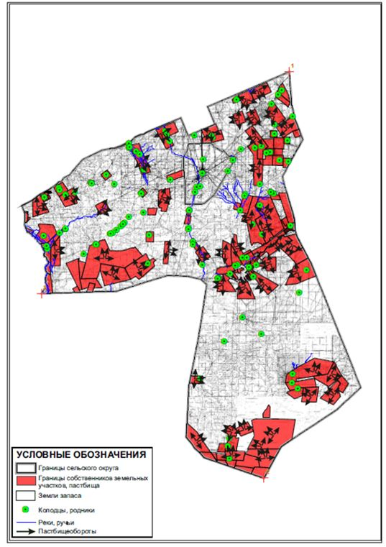

Приложение 36
к решению ХХ сессии
Улытауского районного маслихата
от "09" февраля 2018 года №170
Приемлемая Схема пастбищеоборотов и Схема доступа пастбищепользователей, к водоисточникам (озерам, рекам, прудами, каналам трубчатым или шахтным) составлено согласно номер потребления воды, Егиндинского сельского округа, Улытауского района

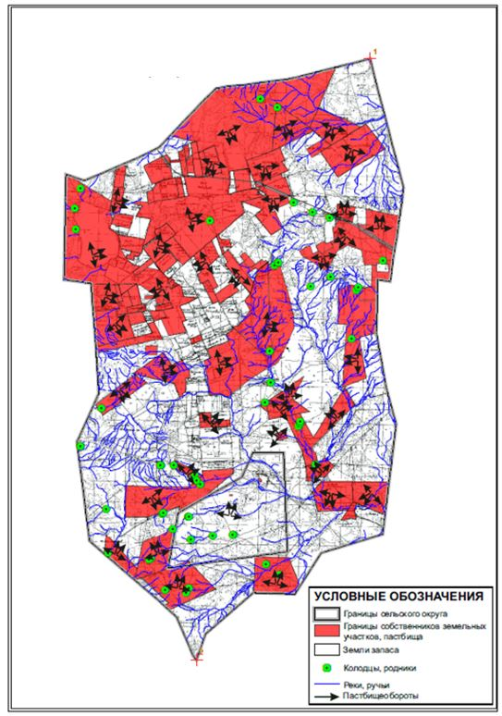

Приложение 37
к решению ХХ сессии
Улытауского районного маслихата
от "09" февраля 2018 года №170
Приемлемая Схема пастбищеоборотов и Схема доступа пастбищепользователей, к водоисточникам (озерам, рекам, прудами, каналам трубчатым или шахтным) составлено согласно номер потребления воды, Жанкельдинского сельского округа Улытауского района

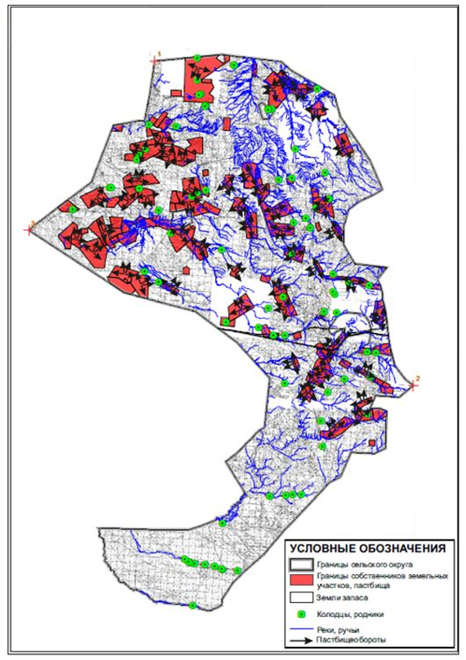

Приложение 38
к решению ХХ сессии
Улытауского районного маслихата
от "09" февраля 2018 года №170
Приемлемая Схема пастбищеоборотов и Схема доступа пастбищепользователей, к водоисточникам (озерам, рекам, прудами, каналам трубчатым или шахтным) составлено согласно номер потребления воды, земель запаса Улытауского района

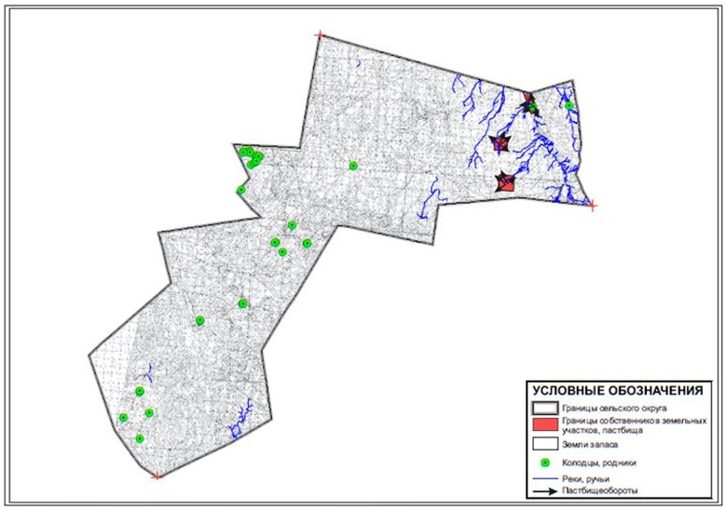

Приложение 39
к решению ХХ сессии
Улытауского районного маслихата
от "09" февраля 2018 года №170
Приемлемая Схема пастбищеоборотов и Схема доступа пастбищепользователей, к водоисточникам (озерам, рекам, прудами, каналам трубчатым или шахтным) составлено согласно номер потребления воды, земель запаса Улытауского района

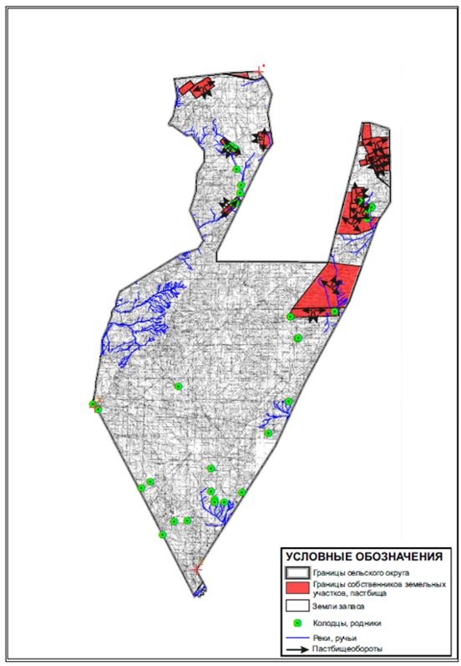

Приложение 40
к решению ХХ сессии
Улытауского районного маслихата
от "09" февраля 2018 года №170
Приемлемая Схема пастбищеоборотов и Схема доступа пастбищепользователей, к водоисточникам (озерам, рекам, прудами, каналам трубчатым или шахтным) составлено согласно номер потребления воды, Коргасынского сельского округа (чересполосный) Улытауского района

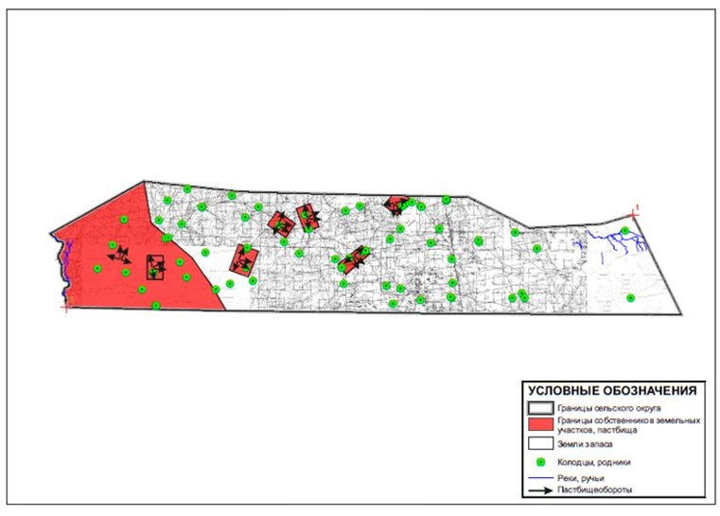

Приложение 41
к решению ХХ сессии
Улытауского районного маслихата
от "09" февраля 2018 года №170
Приемлемая Схема пастбищеоборотов и Схема доступа пастбищепользователей, к водоисточникам (озерам, рекам, прудами, каналам трубчатым или шахтным) составлено согласно номер потребления воды, Каракенгирского сельского округа Улытауского района

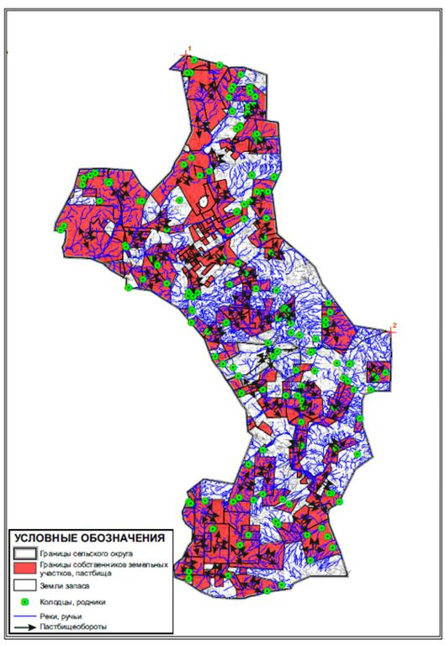

Приложение 42
к решению ХХ сессии
Улытауского районного маслихата
от "09" февраля 2018 года №170
Приемлемая Схема пастбищеоборотов и Схема доступа пастбищепользователей, к водоисточникам (озерам, рекам, прудами, каналам трубчатым или шахтным) составлено согласно номер потребления воды, поселка Карсакпай Улытауского района

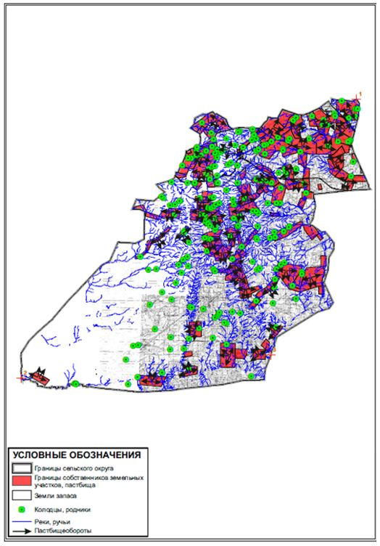

Приложение 43
к решению ХХ сессии
Улытауского районного маслихата
от "09" февраля 2018 года №170
Приемлемая Схема пастбищеоборотов и Схема доступа пастбищепользователей, к водоисточникам (озерам, рекам, прудами, каналам трубчатым или шахтным) составлено согласно номер потребления воды, Коргасынского сельского округа Улытауского района

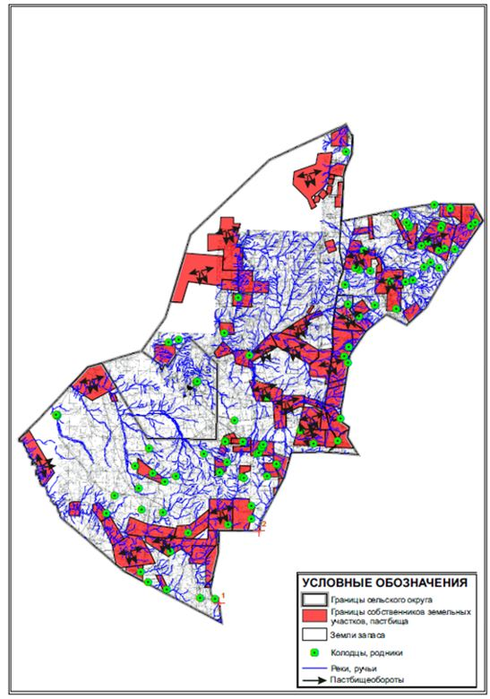

Приложение 44
к решению ХХ сессии
Улытауского районного маслихата
от "09" февраля 2018 года №170
Приемлемая Схема пастбищеоборотов и Схема доступа пастбищепользователей, к водоисточникам (озерам, рекам, прудами, каналам трубчатым или шахтным) составлено согласно номер потребления воды, Коскольского сельского округа Улытауского района

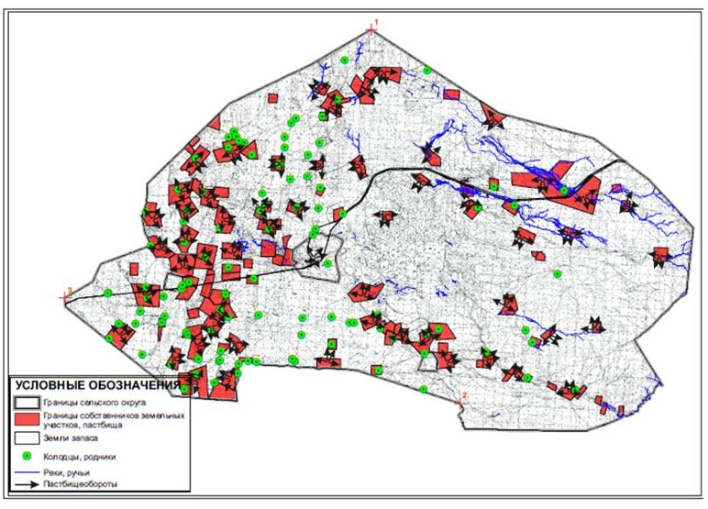

Приложение 45
к решению ХХ сессии
Улытауского районного маслихата
от "09" февраля 2018 года №170
Приемлемая Схема пастбищеоборотов и Схема доступа пастбищепользователей, к водоисточникам (озерам, рекам, прудами, каналам трубчатым или шахтным) составлено согласно номер потребления воды, Мибулакского сельского округа Улытауского района

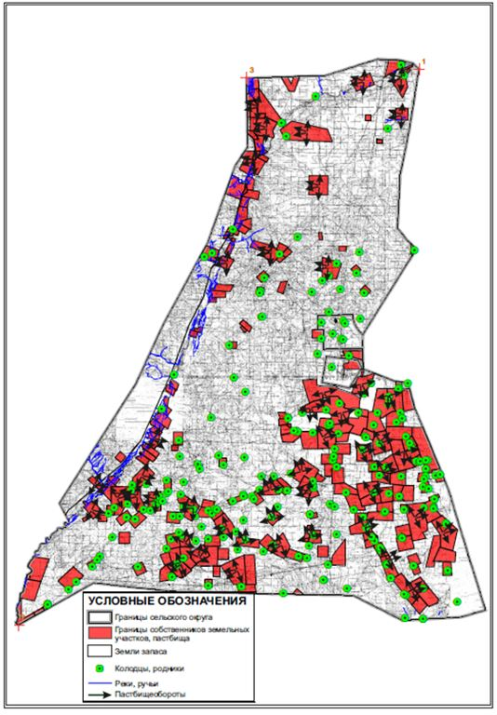

Приложение 46
к решению ХХ сессии
Улытауского районного маслихата
от "09" февраля 2018 года №170
Приемлемая Схема пастбищеоборотов и Схема доступа пастбищепользователей, к водоисточникам (озерам, рекам, прудами, каналам трубчатым или шахтным) составлено согласно номер потребления воды, поселка Жезды Улытауского района

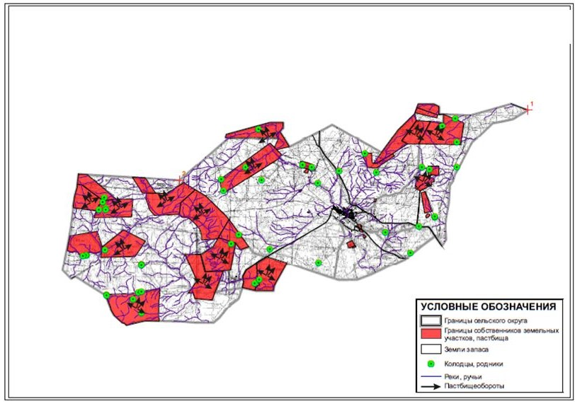

Приложение 47
к решению ХХ сессии
Улытауского районного маслихата
от "09" февраля 2018 года №170
Приемлемая Схема пастбищеоборотов и Схема доступа пастбищепользователей, к водоисточникам (озерам, рекам, прудами, каналам трубчатым или шахтным) составлено согласно номер потребления воды, Сарысуйского сельского округа Улытауского района

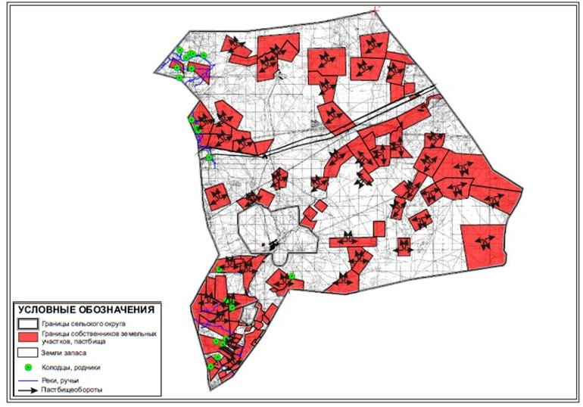

Приложение 48
к решению ХХ сессии
Улытауского районного маслихата
от "09" февраля 2018 года №170
Приемлемая Схема пастбищеоборотов и Схема доступа пастбищепользователей, к водоисточникам (озерам, рекам, прудами, каналам трубчатым или шахтным) составлено согласно номер потребления воды, Сарысуйского сельского округа Улытауского района (чересполосыный)

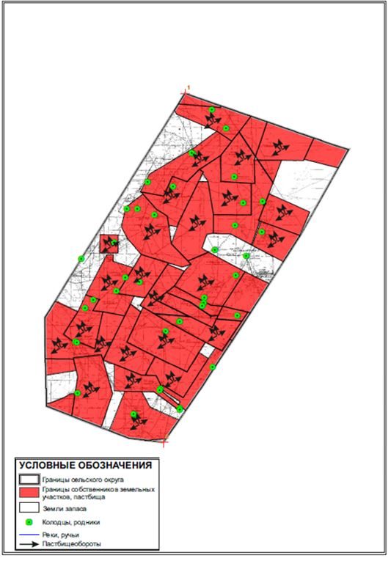

Приложение 49
к решению ХХ сессии
Улытауского районного маслихата
от "09" февраля 2018 года №170
Приемлемая Схема пастбищеоборотов и Схема доступа пастбищепользователей, к водоисточникам (озерам, рекам, прудами, каналам трубчатым или шахтным) составлено согласно номер потребления воды, Терисакканского сельского округа Улытауского района

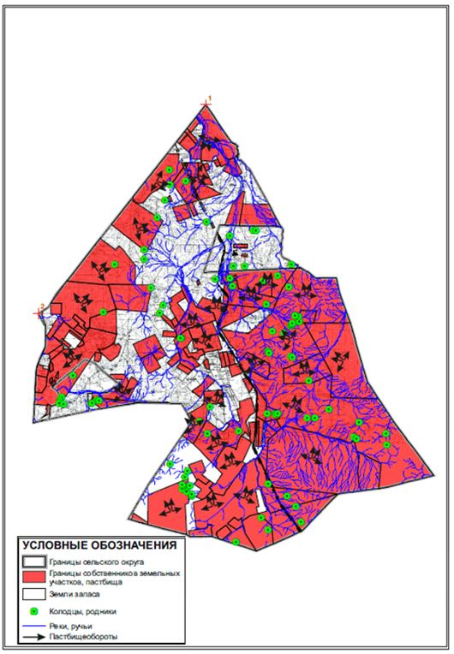

Приложение 50
к решению ХХ сессии
Улытауского районного маслихата
от "09" февраля 2018 года №170
Приемлемая Схема пастбищеоборотов и Схема доступа пастбищепользователей, к водоисточникам (озерам, рекам, прудами, каналам трубчатым или шахтным) составлено согласно номер потребления воды, Улытауского сельского округа Улытауского района

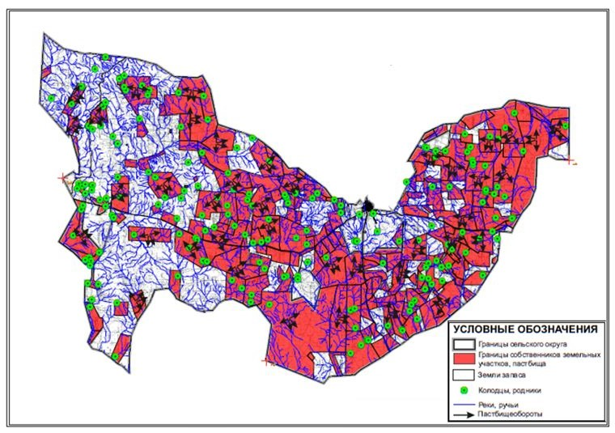

Приложение 51
к решению ХХ сессии
Улытауского районного маслихата
от "09" февраля 2018 года №170
Схема перераспределения пастбищ для размещения поголовья сельскохозяйственных животных, физических и юридических лиц, у которых отсутствуют пастбища, и перемещения его на предоставленные пастбища, и Схема размещения поголовья сельскохозяйственных животных на отгонных пастбищах физических и юридических лиц, не обеспеченных пастбищами, расположенными в поселке Актас Улытауского района

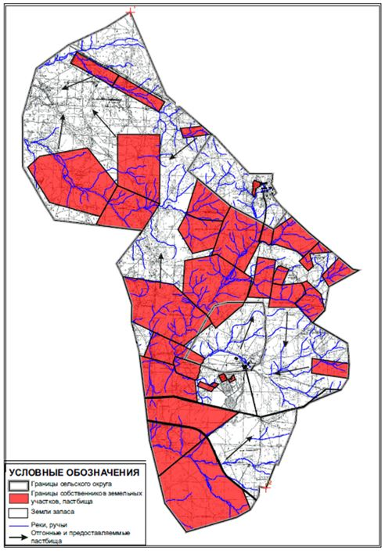

Приложение 52
к решению ХХ сессии
Улытауского районного маслихата
от "09" февраля 2018 года №170
Схема перераспределения пастбищ для размещения поголовья сельскохозяйственных животных, физических и юридических лиц, у которых отсутствуют пастбища, и перемещения его на предоставленные пастбища, и Схема размещения поголовья сельскохозяйственных животных на отгонных пастбищах физических и юридических лиц, не обеспеченных пастбищами, расположенными при Алгабасском сельском округе Улытауского района

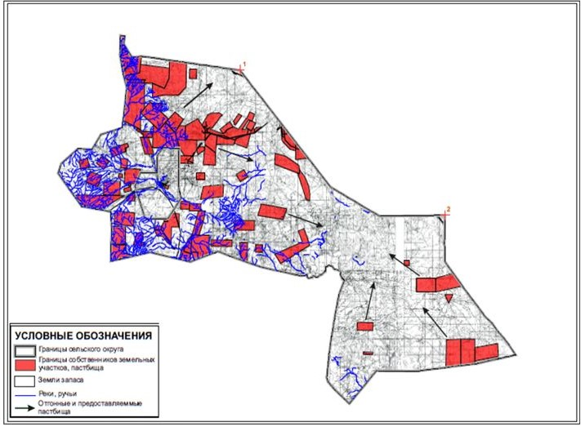

Приложение 53
к решению ХХ сессии
Улытауского районного маслихата
от "09" февраля 2018 года №170
Схема перераспределения пастбищ для размещения поголовья сельскохозяйственных животных, физических и юридических лиц, у которых отсутствуют пастбища, и перемещения его на предоставленные пастбища, и Схема размещения поголовья сельскохозяйственных животных на отгонных пастбищах физических и юридических лиц, не обеспеченных пастбищами, расположенными при Амангельдинском сельском округе Улытауского района

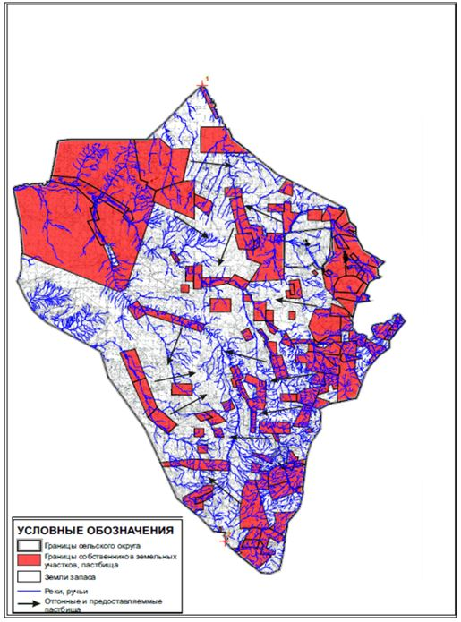

Приложение 54
к решению ХХ сессии
Улытауского районного маслихата
от "09" февраля 2018 года №170
Схема перераспределения пастбищ для размещения поголовья сельскохозяйственных животных, физических и юридических лиц, у которых отсутствуют пастбища, и перемещения его на предоставленные пастбища, и Схема размещения поголовья сельскохозяйственных животных на отгонных пастбищах физических и юридических лиц, не обеспеченных пастбищами, расположенными при Амангельдинском сельском округе (чересполосный) Улытауского района

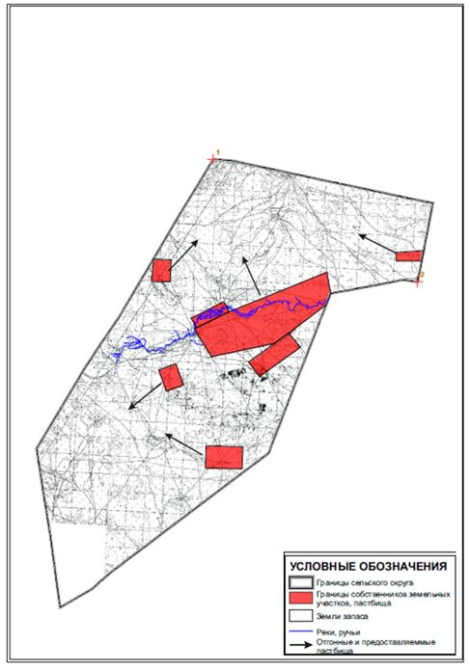

Приложение 55
к решению ХХ сессии
Улытауского районного маслихата
от "09" февраля 2018 года №170
Схема перераспределения пастбищ для размещения поголовья сельскохозяйственных животных, физических и юридических лиц, у которых отсутствуют пастбища, и перемещения его на предоставленные пастбища, и Схема размещения поголовья сельскохозяйственных животных на отгонных пастбищах физических и юридических лиц, не обеспеченных пастбищами, расположенными при Борсенгирском сельском округе Улытауского района

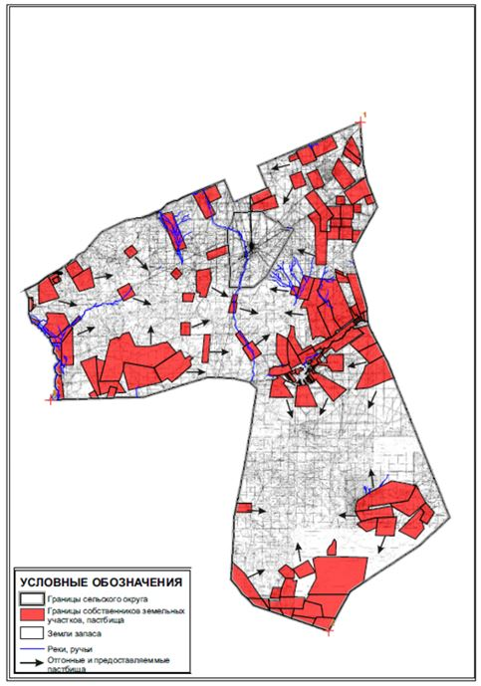

Приложение 56
к решению ХХ сессии
Улытауского районного маслихата
от "09" февраля 2018 года №170
Схема перераспределения пастбищ для размещения поголовья сельскохозяйственных животных, физических и юридических лиц, у которых отсутствуют пастбища, и перемещения его на предоставленные пастбища, и Схема размещения поголовья сельскохозяйственных животных на отгонных пастбищах физических и юридических лиц, не обеспеченных пастбищами, расположенными при Егиндинском сельском округе Улытауского района

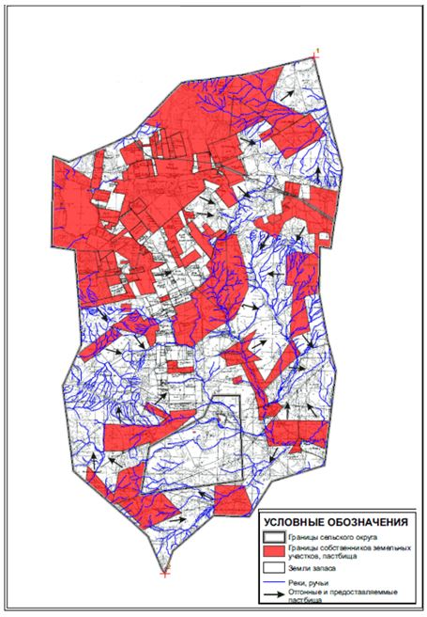

Приложение 57
к решению ХХ сессии
Улытауского районного маслихата
от "09" февраля 2018 года №170
Схема перераспределения пастбищ для размещения поголовья сельскохозяйственных животных, физических и юридических лиц, у которых отсутствуют пастбища, и перемещения его на предоставленные пастбища, и Схема размещения поголовья сельскохозяйственных животных на отгонных пастбищах физических и юридических лиц, не обеспеченных пастбищами, расположенными при Жанкельдинском сельском округе Улытауского района

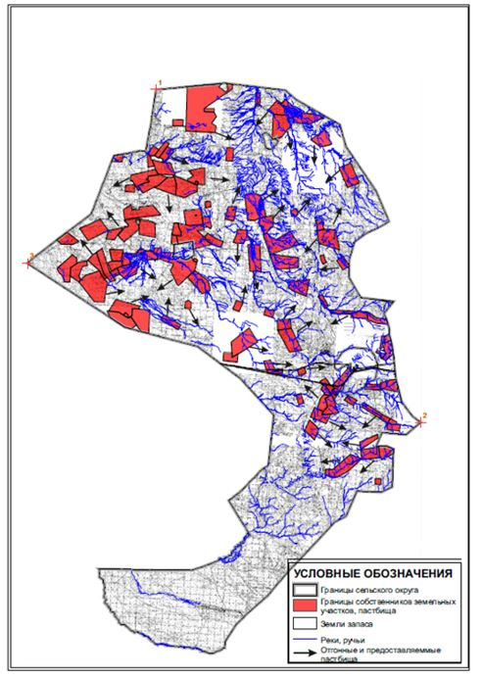

Приложение 58
к решению ХХ сессии
Улытауского районного маслихата
от "09" февраля 2018 года №170
Схема перераспределения пастбищ для размещения поголовья сельскохозяйственных животных, физических и юридических лиц, у которых отсутствуют пастбища, и перемещения его на предоставленные пастбища, и Схема размещения поголовья сельскохозяйственных животных на отгонных пастбищах физических и юридических лиц, не обеспеченных пастбищами, расположенными при землях запаса Улытауского района

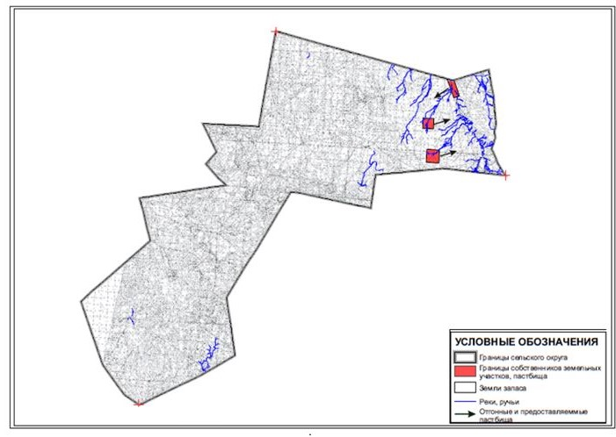

Приложение 59
к решению ХХ сессии
Улытауского районного маслихата
от "09" февраля 2018 года №170
Схема перераспределения пастбищ для размещения поголовья сельскохозяйственных животных, физических и юридических лиц, у которых отсутствуют пастбища, и перемещения его на предоставленные пастбища, и Схема размещения поголовья сельскохозяйственных животных на отгонных пастбищах физических и юридических лиц, не обеспеченных пастбищами, расположенными при землях запаса Улытауского района

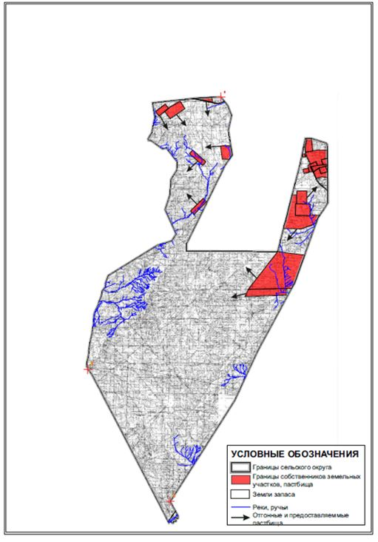

Приложение 60
к решению ХХ сессии
Улытауского районного маслихата
от "09" февраля 2018 года №170
Схема перераспределения пастбищ для размещения поголовья сельскохозяйственных животных, физических и юридических лиц, у которых отсутствуют пастбища, и перемещения его на предоставленные пастбища, и Схема размещения поголовья сельскохозяйственных животных на отгонных пастбищах физических и юридических лиц, не обеспеченных пастбищами, расположенными при Коргасынском сельском округе (чересполосный) Улытауского района

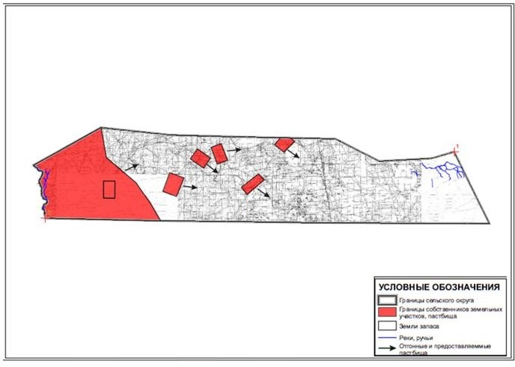

Приложение 61
к решению ХХ сессии
Улытауского районного маслихата
от "09" февраля 2018 года №170
Схема перераспределения пастбищ для размещения поголовья сельскохозяйственных животных, физических и юридических лиц, у которых отсутствуют пастбища, и перемещения его на предоставленные пастбища, и Схема размещения поголовья сельскохозяйственных животных на отгонных пастбищах физических и юридических лиц, не обеспеченных пастбищами, расположенными при Каракенгирском сельском округе Улытауского района

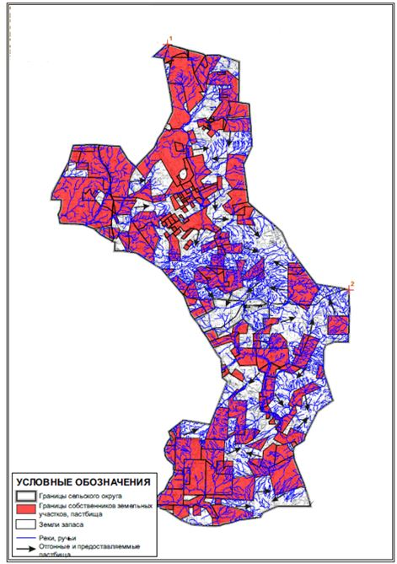

Приложение 62
к решению ХХ сессии
Улытауского районного маслихата
от "09" февраля 2018 года №170
Схема перераспределения пастбищ для размещения поголовья сельскохозяйственных животных, физических и юридических лиц, у которых отсутствуют пастбища, и перемещения его на предоставленные пастбища, и Схема размещения поголовья сельскохозяйственных животных на отгонных пастбищах физических и юридических лиц, не обеспеченных пастбищами, расположенными в поселке Карсакпай Улытауского района

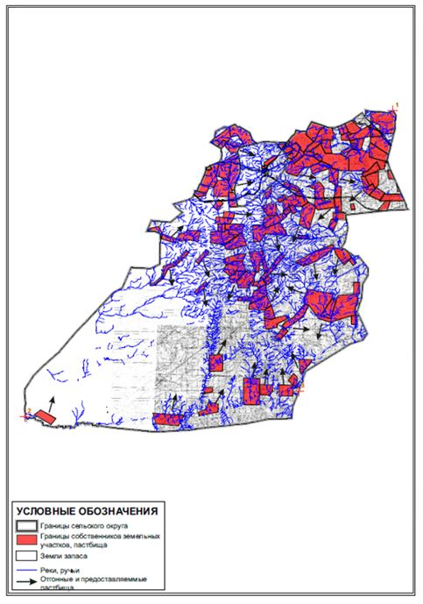

Приложение 63
к решению ХХ сессии
Улытауского районного маслихата
от "09" февраля 2018 года №170
Схема перераспределения пастбищ для размещения поголовья сельскохозяйственных животных, физических и юридических лиц, у которых отсутствуют пастбища, и перемещения его на предоставленные пастбища, и Схема размещения поголовья сельскохозяйственных животных на отгонных пастбищах физических и юридических лиц, не обеспеченных пастбищами, расположенными при Коргасынском сельском округе Улытауского района

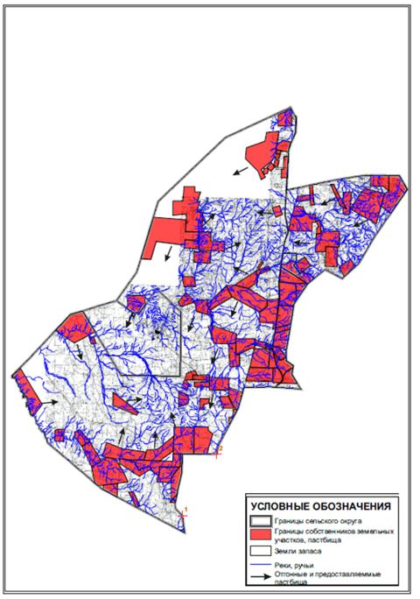

Приложение 64
к решению ХХ сессии
Улытауского районного маслихата
от "09" февраля 2018 года №170
Схема перераспределения пастбищ для размещения поголовья сельскохозяйственных животных, физических и юридических лиц, у которых отсутствуют пастбища, и перемещения его на предоставленные пастбища, и Схема размещения поголовья сельскохозяйственных животных на отгонных пастбищах физических и юридических лиц, не обеспеченных пастбищами, расположенными при Коскольском сельском округе Улытауского района

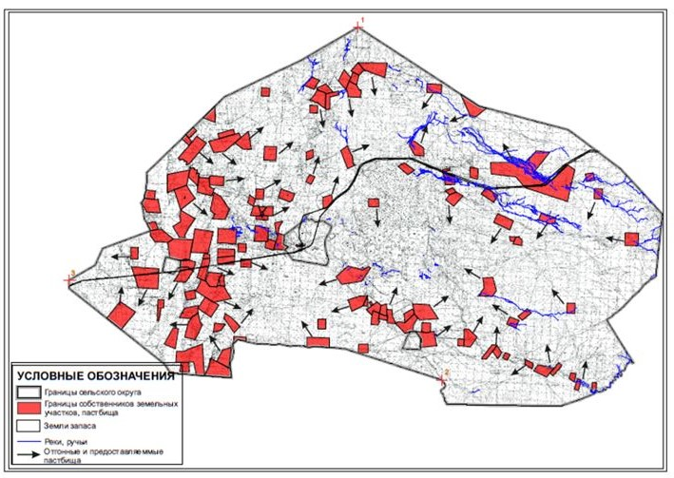

Приложение 65
к решению ХХ сессии
Улытауского районного маслихата
от "09" февраля 2018 года №170
Схема перераспределения пастбищ для размещения поголовья сельскохозяйственных животных, физических и юридических лиц, у которых отсутствуют пастбища, и перемещения его на предоставленные пастбища, и Схема размещения поголовья сельскохозяйственных животных на отгонных пастбищах физических и юридических лиц, не обеспеченных пастбищами, расположенными при Мибулакском сельском округе Улытауского района

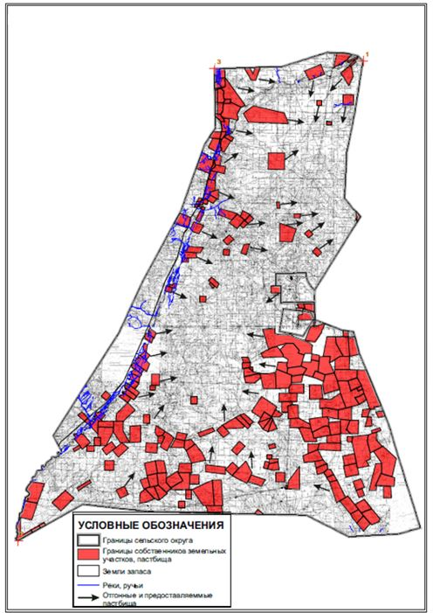

Приложение 66
к решению ХХ сессии
Улытауского районного маслихата
от "09" февраля 2018 года №170
Схема перераспределения пастбищ для размещения поголовья сельскохозяйственных животных, физических и юридических лиц, у которых отсутствуют пастбища, и перемещения его на предоставленные пастбища, и Схема размещения поголовья сельскохозяйственных животных на отгонных пастбищах физических и юридических лиц, не обеспеченных пастбищами, расположенными в поселке Жезды Улытауского района

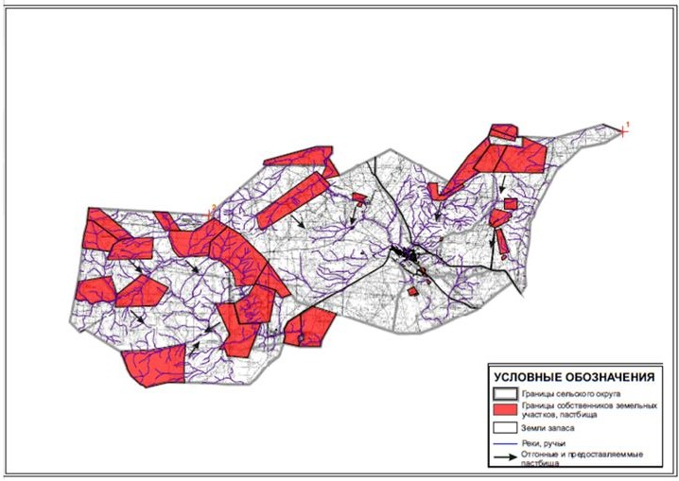

Приложение 67
к решению ХХ сессии
Улытауского районного маслихата
от "09" февраля 2018 года №170
Схема перераспределения пастбищ для размещения поголовья сельскохозяйственных животных, физических и юридических лиц, у которых отсутствуют пастбища, и перемещения его на предоставленные пастбища, и Схема размещения поголовья сельскохозяйственных животных на отгонных пастбищах физических и юридических лиц, не обеспеченных пастбищами, расположенными при Сарысуйском сельском округе Улытауского района

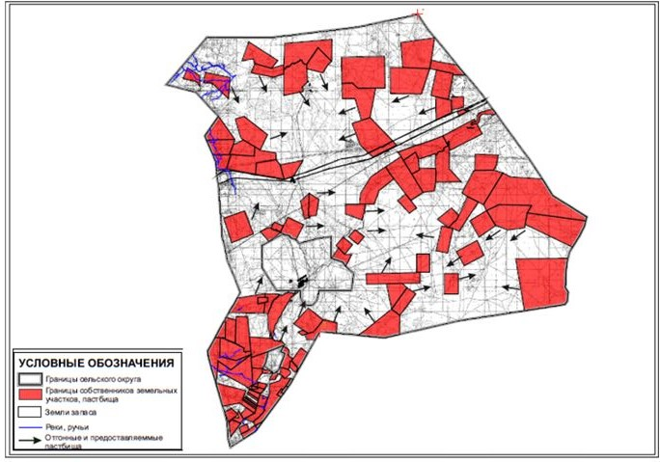

Приложение 68
к решению ХХ сессии
Улытауского районного маслихата
от "09" февраля 2018 года №170
Схема перераспределения пастбищ для размещения поголовья сельскохозяйственных животных, физических и юридических лиц, у которых отсутствуют пастбища, и перемещения его на предоставленные пастбища, и Схема размещения поголовья сельскохозяйственных животных на отгонных пастбищах физических и юридических лиц, не обеспеченных пастбищами, расположенными при Сарысуйском сельском округе Улытауского района (чересполосный)

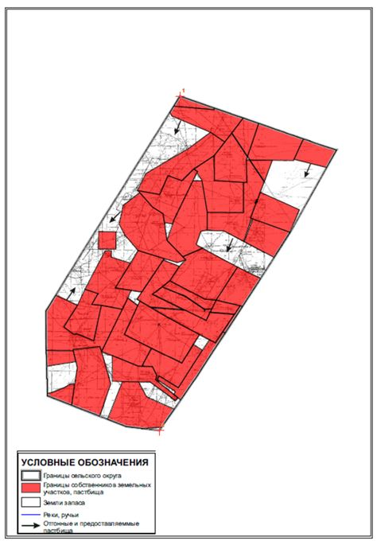

Приложение 69
к решению ХХ сессии
Улытауского районного маслихата
от "09" февраля 2018 года №170
Схема перераспределения пастбищ для размещения поголовья сельскохозяйственных животных, физических и юридических лиц, у которых отсутствуют пастбища, и перемещения его на предоставленные пастбища, и Схема размещения поголовья сельскохозяйственных животных на отгонных пастбищах физических и юридических лиц, не обеспеченных пастбищами, расположенными при Терисакканском сельском округе Улытауского района

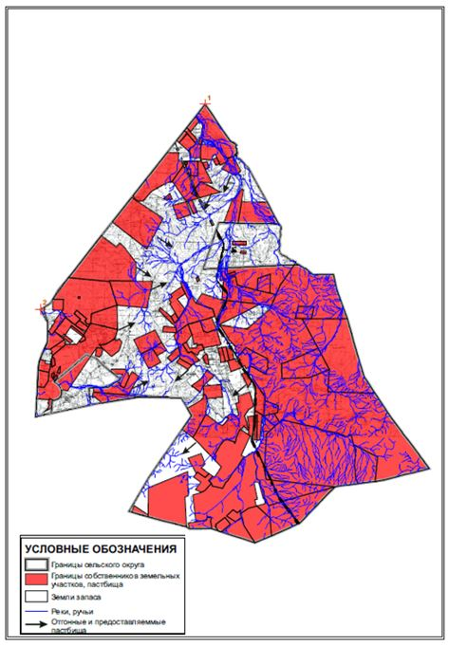

Приложение 70
к решению ХХ сессии
Улытауского районного маслихата
от "09" февраля 2018 года №170
Схема перераспределения пастбищ для размещения поголовья сельскохозяйственных животных, физических и юридических лиц, у которых отсутствуют пастбища, и перемещения его на предоставленные пастбища, и Схема размещения поголовья сельскохозяйственных животных на отгонных пастбищах физических и юридических лиц, не обеспеченных пастбищами, расположенными при Улытауском сельском округе Улытауского района

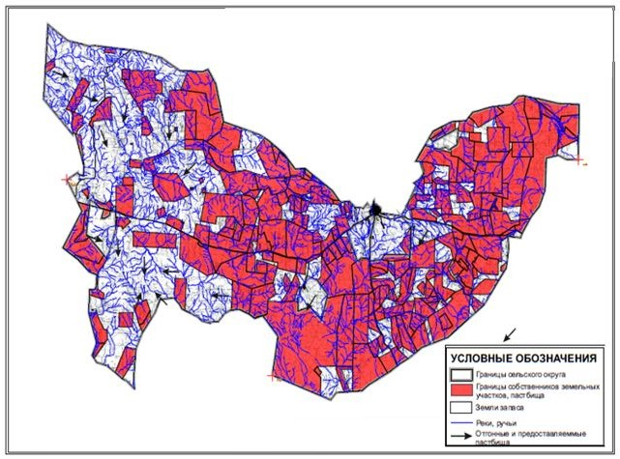

© 2012. РГП на ПХВ «Институт законодательства и правовой информации Республики Казахстан» Министерства юстиции Республики Казахстан

